上海第二工业大学
外事综合管理服务平台
教职工用户手册

目录
1 登录 1
1.1 使用浏览器访问 1
1.2 使用企业微信APP访问 3
2 首页 5
2.1 系统公告 6
2.2 消息通知 6
2.3 待办任务 7
3 基础操作 7
3.1 导航栏 7
3.1.1 菜单导航栏 8
3.2 查询 9
3.2.1 排序 9
3.2.2 数据详情 10
3.2.3 分页功能 11
3.3 数据保存 11
3.4 查看审核情况 11
3.5 文件上传、下载 12
3.6 数据导出 13
3.6.1 导出文件 13
3.6.2 数据汇总导出 13
4 功能介绍 13
4.1 教职工出国（境）申请 14
4.1.1 校内申请 14
4.1.2 行前教育预约 27
4.1.3 回国（境）手续办理 28
4.1.4 出国公示/执行公示 29
4.1.5 因公证照 30
4.1.6 年度计划 30
4.1.7 材料下载 31
4.2 学生国（境）外项目 33
4.2.1 审核学生项目报名信息 33
4.2.2 查看学生报名项目信息 34
4.2.3 查看学生报名项目异动信息 34
4.2.4 查看学生修读计划 35
4.3 来访管理 35
4.3.1 添加来访申请 35
4.3.2 填写来访总结 39
4.4 外籍（港澳台）专家 40
4.4.1 添加年度计划 40
4.4.2 专家申报 42
4.4.3 提交专家工作总结 44
4.5 国际（港澳台）会议 45
4.5.1 填写会议（培训）预报 45
4.5.2 查看会议（培训）预报信息 47
4.5.3 会议（培训）申报 47
4.5.4 在预报基础上发起申报，或发起新的申报 48
4.5.5 填写会议（培训）申报内容 48
4.5.6 会议举行完，提交会议（培训）总结 48
4.6 国际（港澳台）协议 49
4.6.1 填写合作协议申请 49
4.6.2 协议存档管理 50
4.6.3 点击导出数据按钮可导出合作协议汇总表 50

登录
访问外事平台可通过浏览器方式或企业微信APP方式。重要提示：利用校园网络之外的线路访问外事平台时，须使用VPN服务，可点击校园网右上角“VPN”或输入网址https://vpn.sspu.edu.cn/。（VPN使用方法见VPN操作指南）
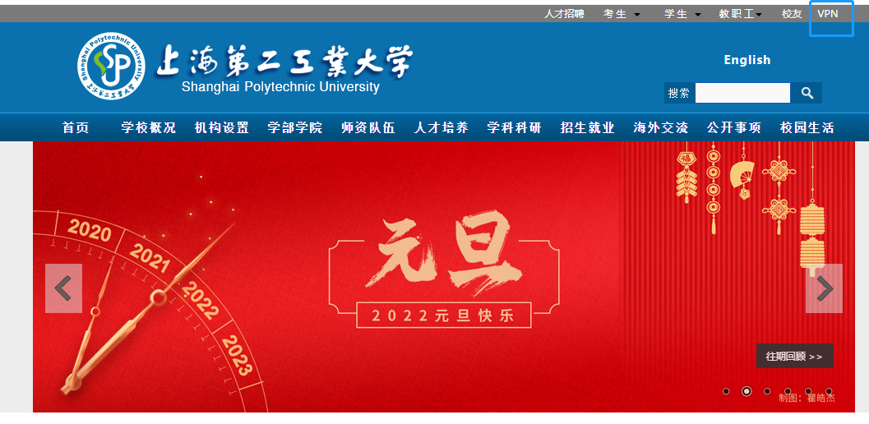

使用浏览器访问
通过浏览器，可进行申请、审批、进度查询、查看信息、数据统计等各项操作。外事平台还会发送办理进度和消息通知。提交申请时，建议使用电脑操作。建议使用谷歌、360（需切换至极速模式）、edge、火狐等主流浏览器。
登录和使用方法：
1. 方式一：访问上海第二工业大学官网www.sspu.edu.cn,点击页面左下角的“OA办公”图标，进入统一身份认证系统登录界面。
方式二：访问网址https://global.sspu.edu.cn，进入统一身份认证系统登录界面。
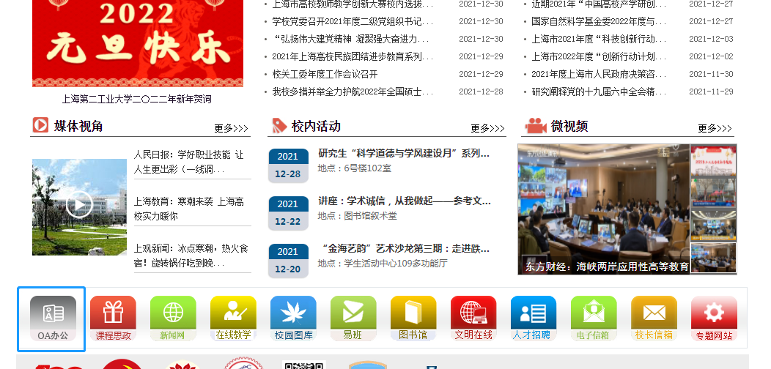

2. 输入用户名和密码后，进入个人门户系统。
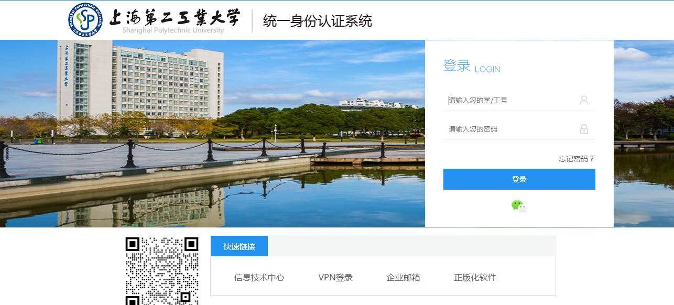

3.在个人门户首页的“信息系统”标签区域，点击“外事平台”。
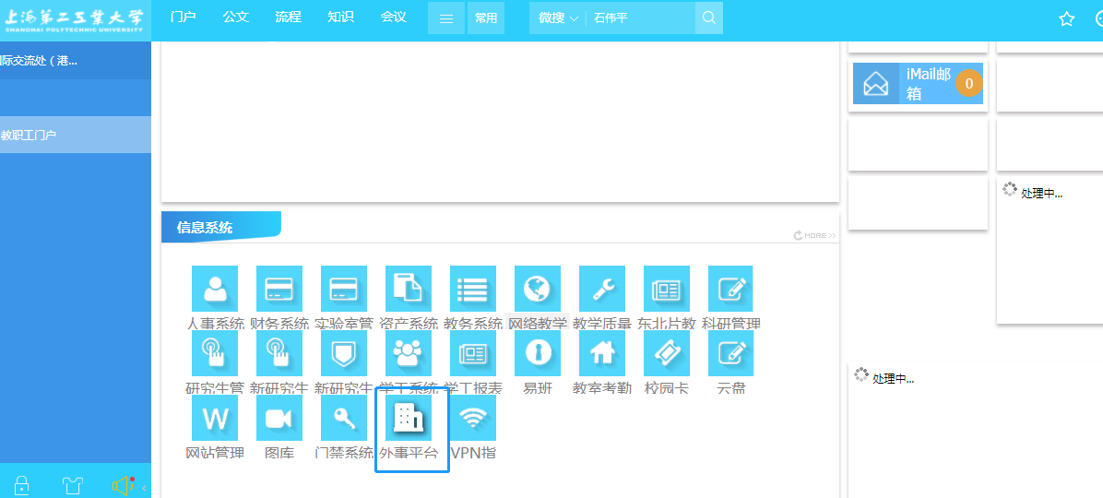

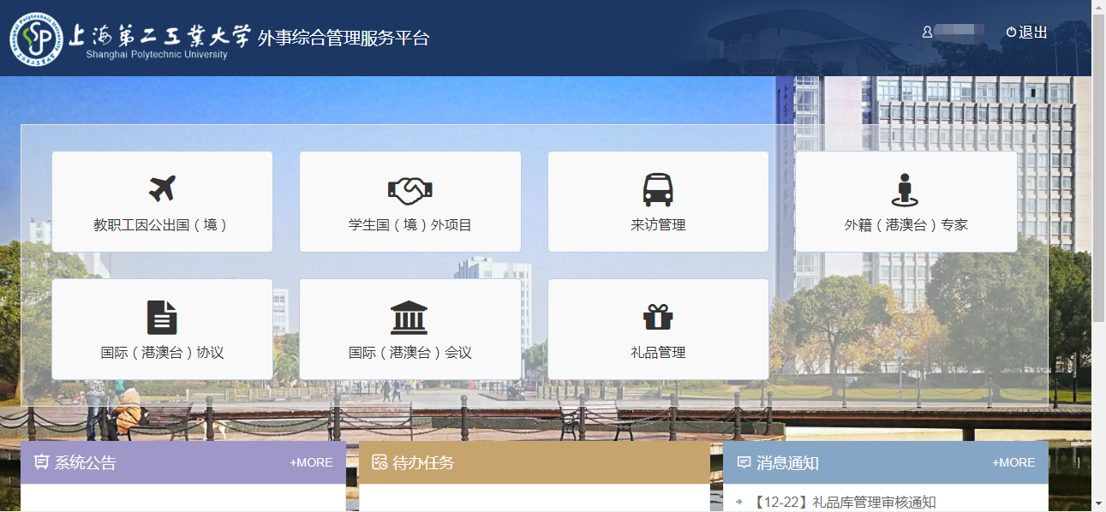
4.进入外事平台后，点击相关模块进行业务办理。

使用企业微信APP访问
通过企业微信APP登录外事平台，可进行申请、审批、进度查询、查看信息、数据统计等各项操作。外事平台还会发送办理进度和消息通知。提交申请时，建议使用电脑操作。登录和使用方法：
1.点击手机或平板电脑上的企业微信APP。进入后，点击首页底部“工作台”。
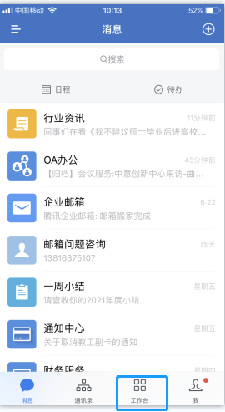

2.进入“工作台”后，点击“外事平台”。
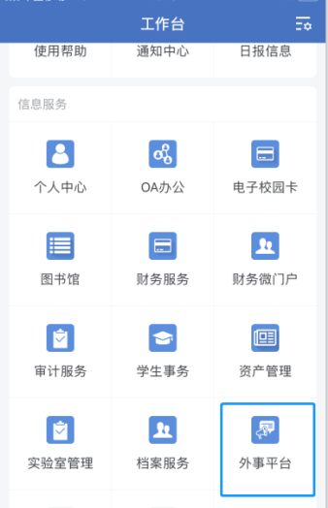

3. 进入外事平台后，点击相关模块进行业务办理。
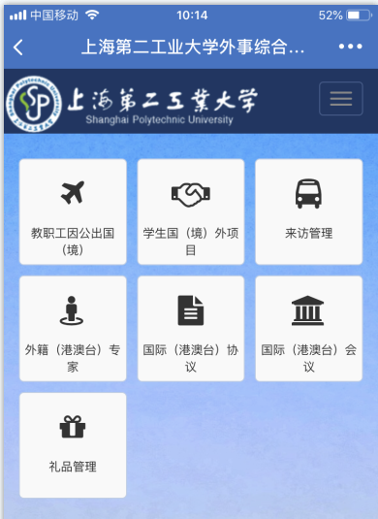

首页
成功登录后将进入系统首页，如下图所示：
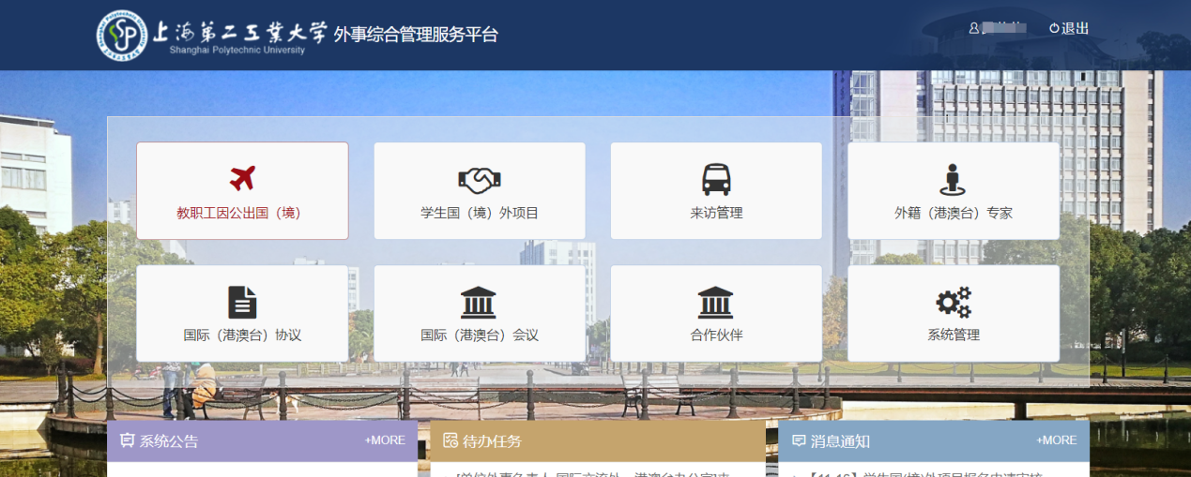
首页右上方是一些个人设置，页面中间是相应子系统的链接入口。页面下方是系统公告，用于展示系统内的相关公告通知；消息通知，用于展示最新收到的消息和通知；待办任务，用于展示需要处理的任务。

系统公告
首页的系统公告将显示当前系统置顶和最新发布的公告，如下图所示：
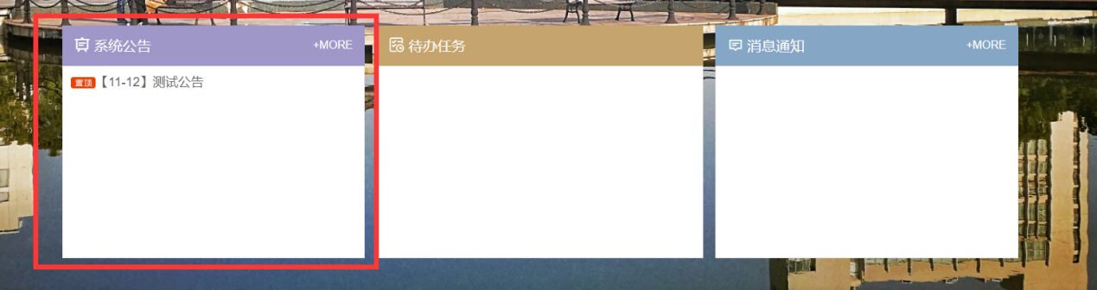
点击公告名称后进入公告的详情界面

点击“MORE+”按钮查看所有的系统公告
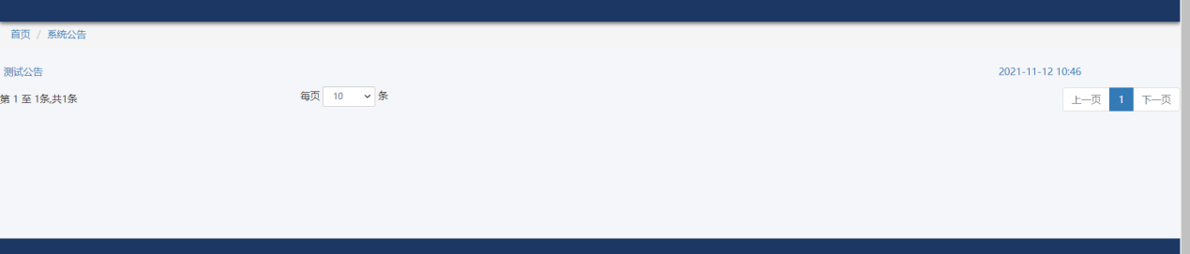

消息通知
首页的消息通知即当前用户的最新通知消息。
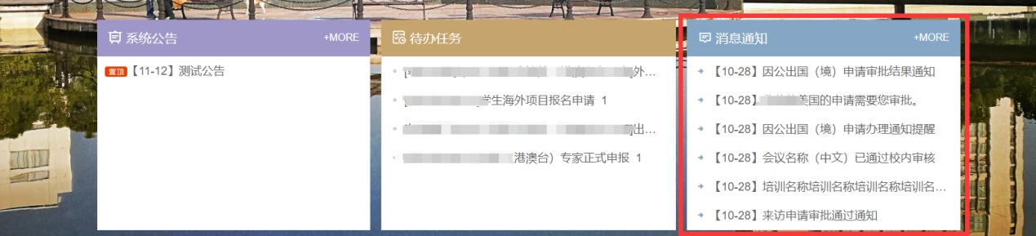
点击各消息的名称打开消息的详情

点击“MORE+”按钮可对收件箱中的消息进行管理
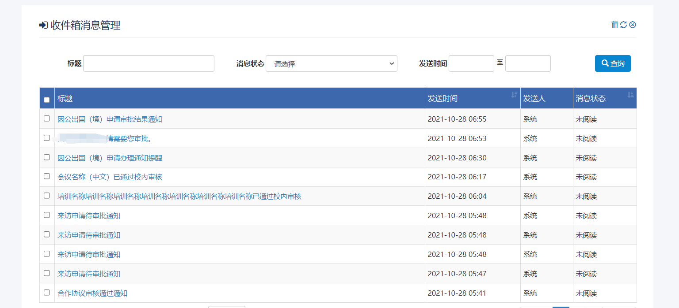

待办任务
首页的待办任务部分显示为您所处不同角色下需要处理的任务，标题后的数字显示为该类型任务的数量，如下图所示：
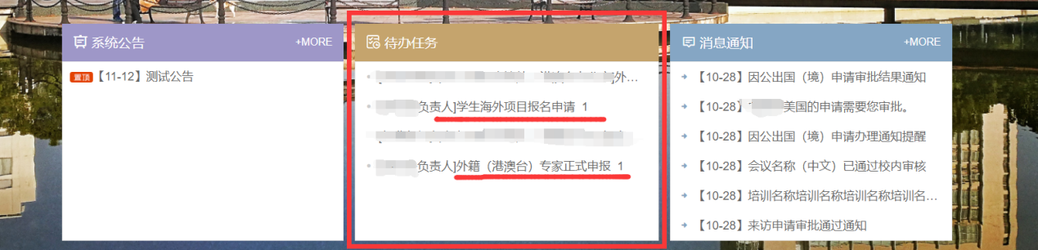
点击任务名称将跳转到相应的处理任务的页面。

基础操作
基础操作说明是对在本系统中通用的,普遍的操作方式的说明。在每个功能模块中，对于基础操作说明中已经叙述过的内容将不再复述。

导航栏

菜单导航栏
在进入模块时列表页面上方显示为当前页面的菜单导航，如下图所示：

导航栏左端显示为当前页面所在位置，右端显示为当前用户角色。
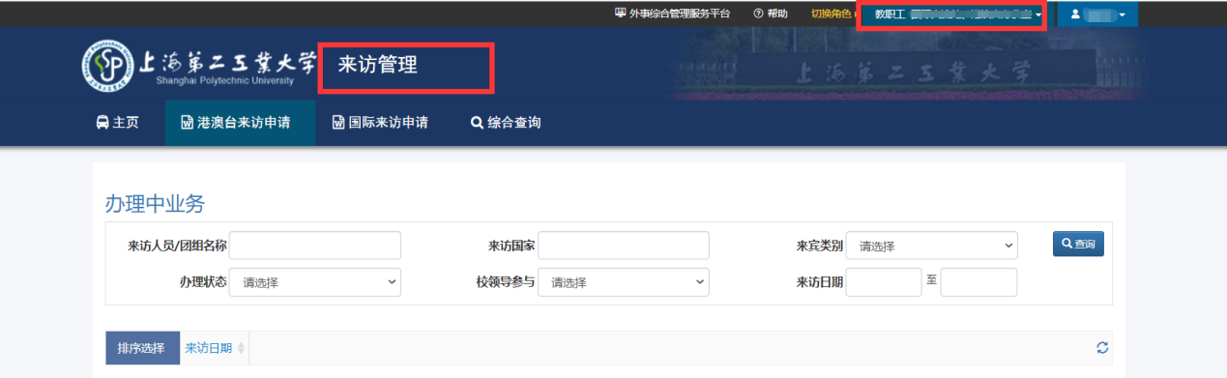
- 菜单导航
在导航栏上点击菜单名称可进入相应的页面，例如：点击下图中“首页”进入来访管理首页。
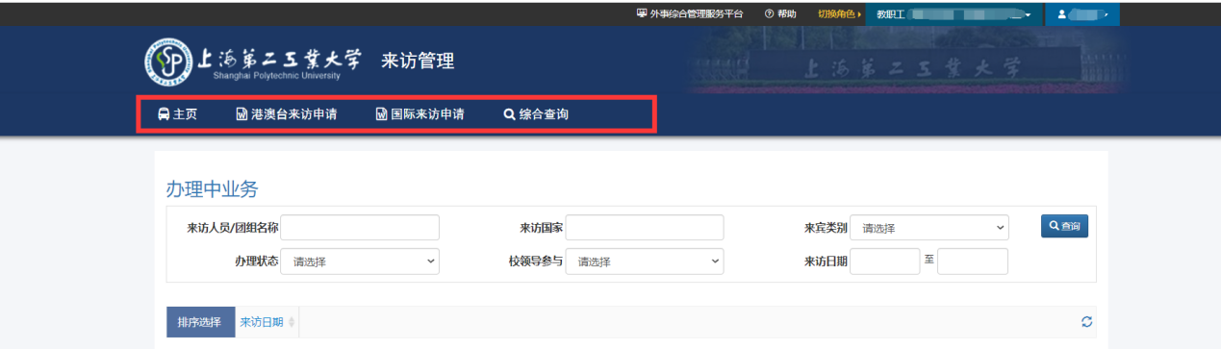
- 角色切换
如果您拥有多个角色，则在一些菜单下您会同时拥有不同角色的功能。
例如您是计算机与信息工程学院的教师，同时又是单位外事负责人。不同角色就拥有不同角色的操作权限。
在导航栏的右侧显示了当前角色名称，通过点击下拉图标处的文字，可以进行角色间的切换。如下图：
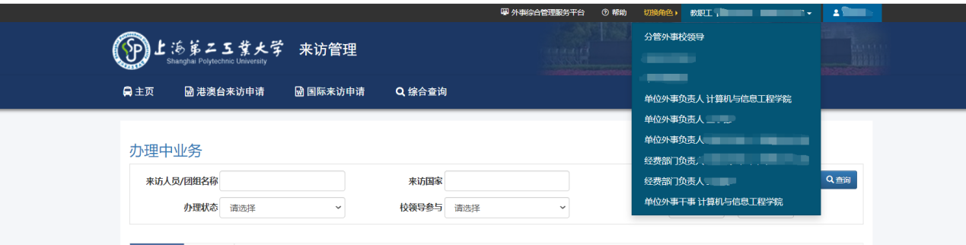
选定角色后点击该角色名称，则您会进入到您选择的角色的页面下。
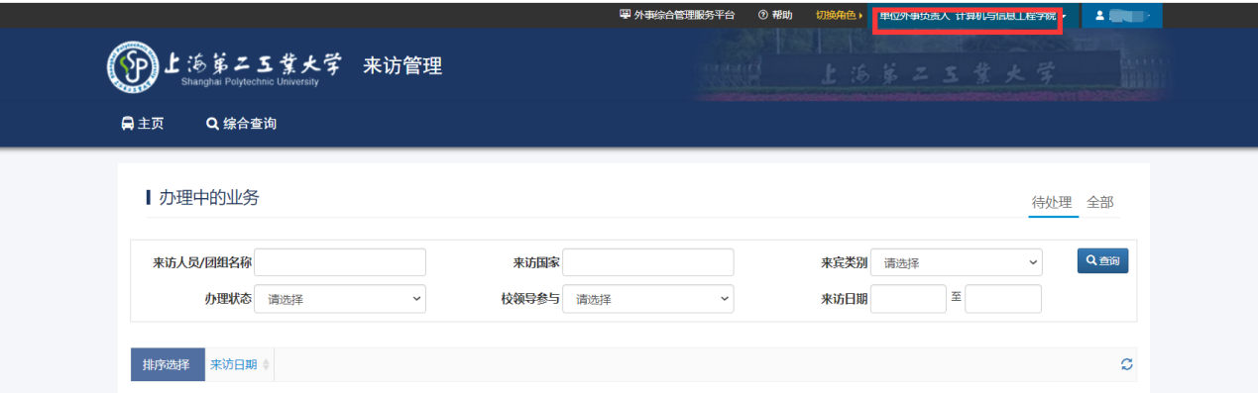

查询
在一些页面上，如果有查询语句，在查询区域输入查询条件，对结果进行检索。
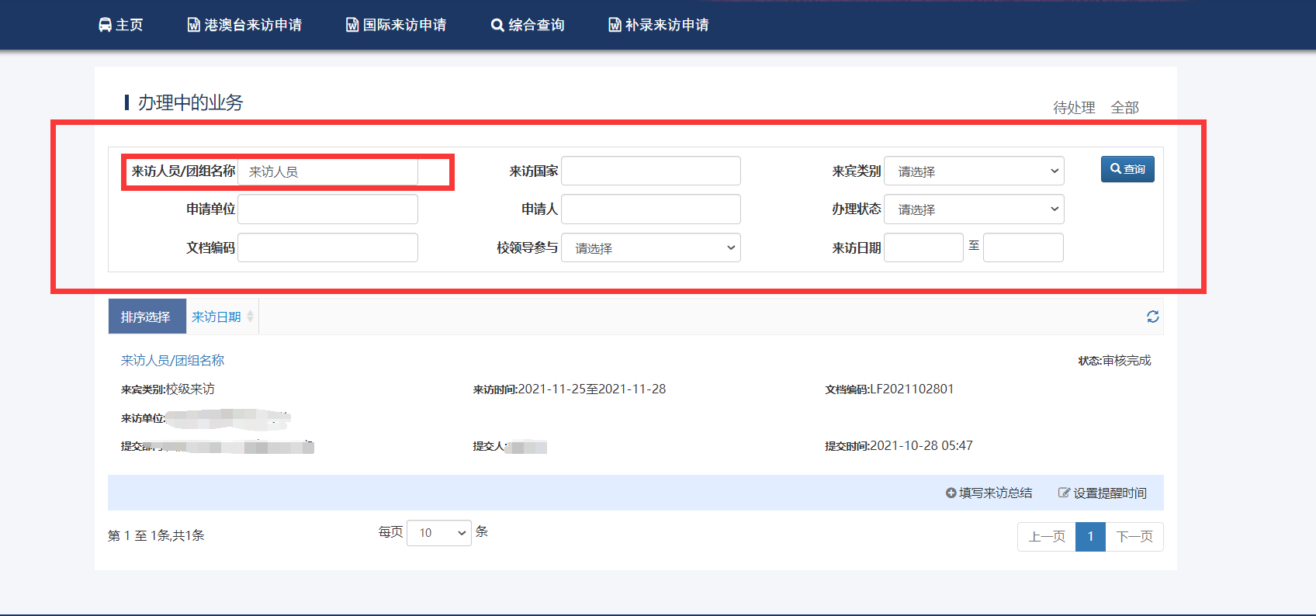

排序
如果列表中字段名后有图标，单击图标对列表进行排序。
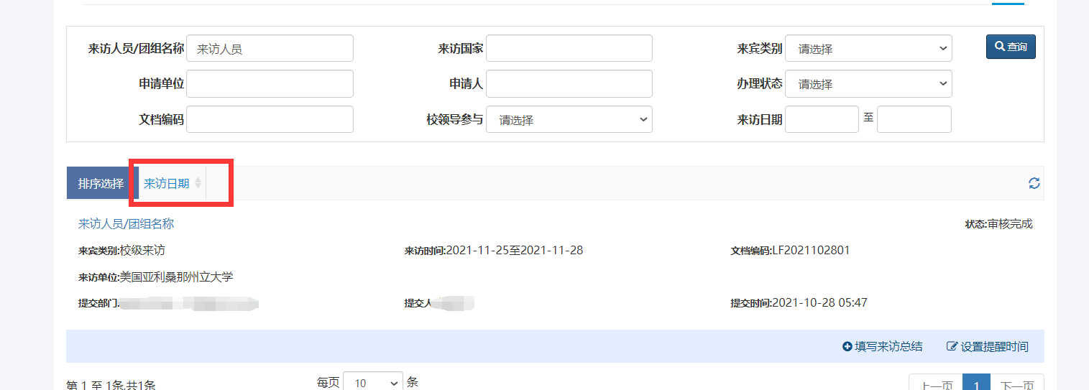
- 当图标显示为时，排列顺序为升序，当图标为时，排列顺序为降序。

数据详情
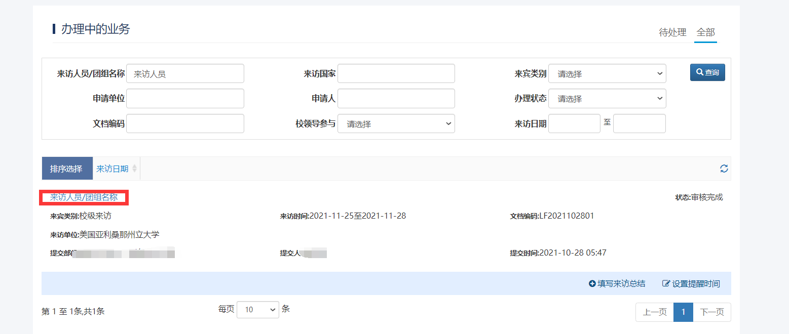
点击列表上的文字链接，查看该条数据的详细情况。
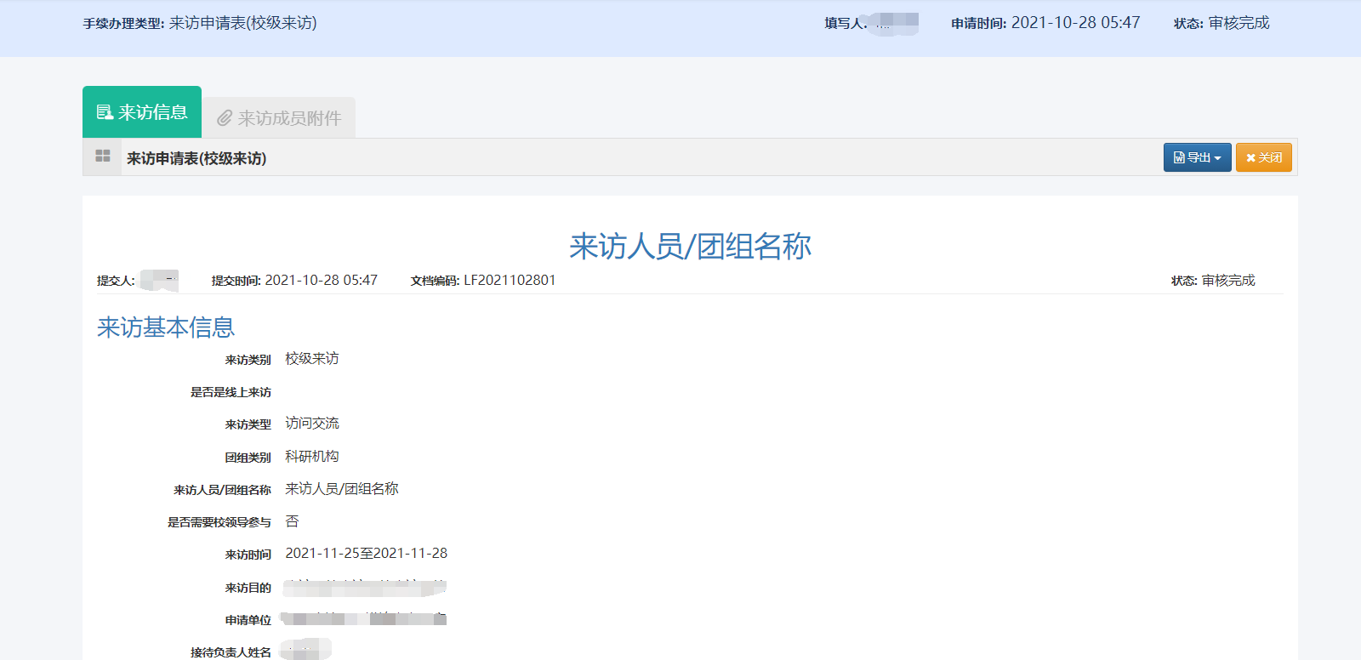

分页功能
在列表的下方如有分页区域，点击“上一页”或“下一页”或页码数字实现页面变化，列表默认每页显示十条记录，根据需要选择合适的每页显示的条数。
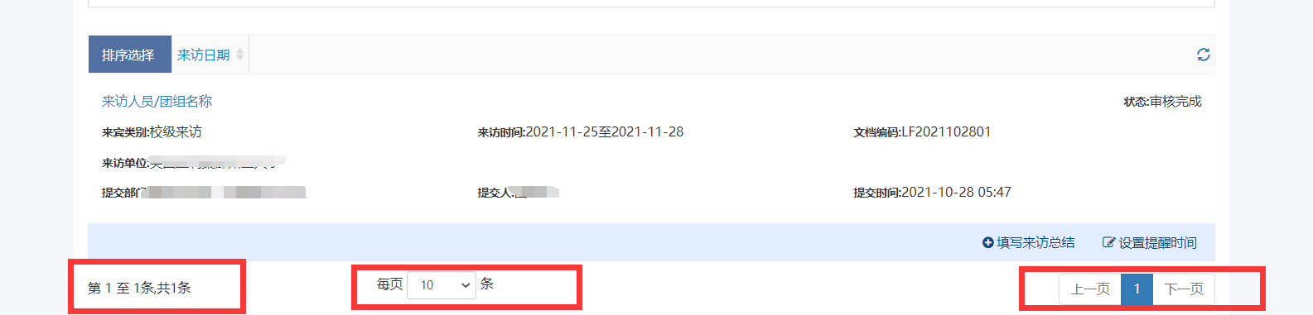

数据保存
在编辑或者详情页面上方显示的部分为当前页面的编辑详情导航栏，如下：
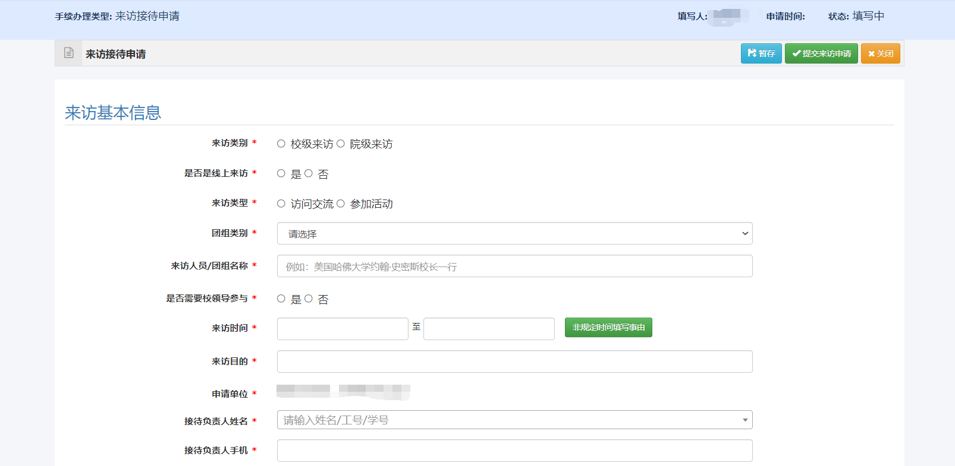
- 暂存/保存
在填写过程中，您如果希望临时保存下数据，点击“暂存”按钮保存当前填写的信息，下一次打开该填写的表格继续填写。
提交***
在填写过程中，如果全部填写完成，需要提交给审核人审核时，点击“提交***”按钮。点击提交后，系统会对带*号字段进行校验，若未填写或填写不符合规范，校验不通过且会给出相应的提示信息，若校验通过，则可提交。

查看审核情况
在审核页面或者详情页面的底部，如果有“审批日志”按钮，通过点击“审批日志”按钮，查看审核信息。
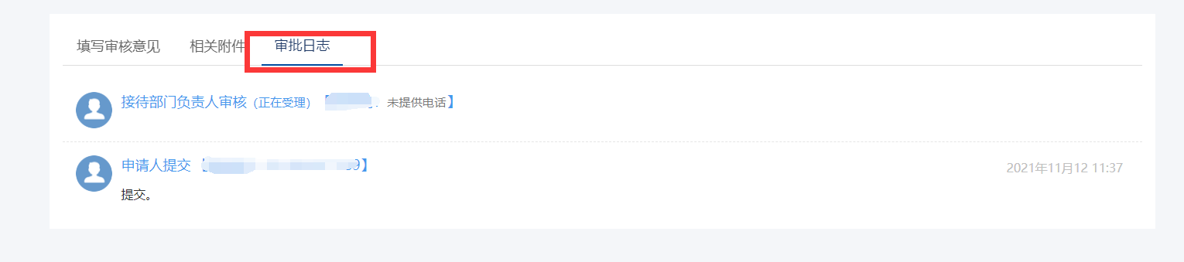

文件上传、下载
通过页面中的上传附件功能上传需要的文件。
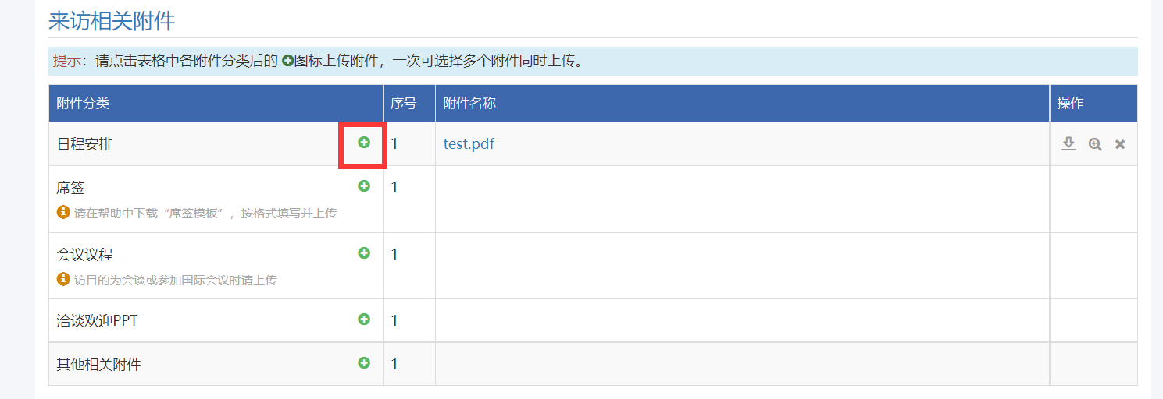
点击“上传文件”图标，打开上传窗口，用户从本地选中需要添加的文件后，点“打开”按钮完成上传，每个附件分类可以一次添加多个附件。
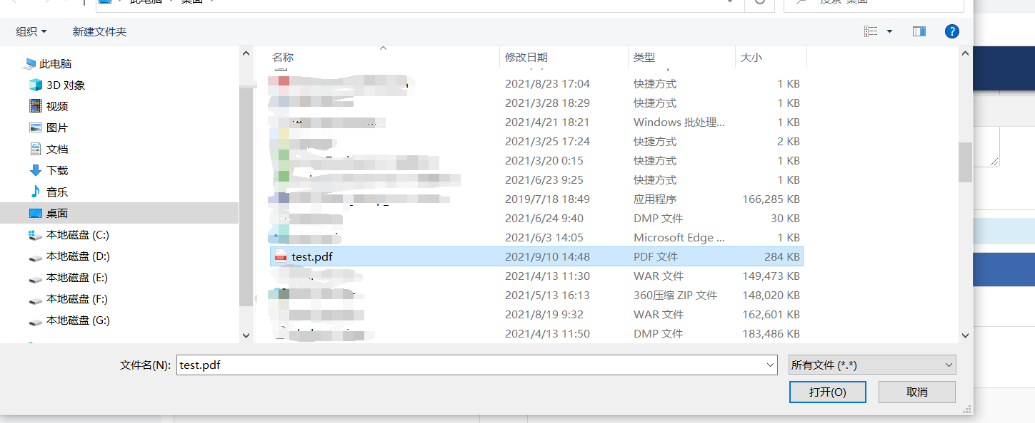
上传完成后，在“操作”栏对上传的文件进行“下载”“预览”“删除”操作：
- 下载
点击图标，系统自动完成下载。
- 预览
如上传的文件为word格式，在网页里进行预览，点击图标，打开预览页面，如下图：
- 删除
点击图标，删除对应的附件。

数据导出

导出文件
在编辑页面或者详情页面的导航栏上，如果有“导出”按钮，通过点击“导出”按钮，导出申请或总结等文件。


数据汇总导出
如果列表提供了导出功能，如下图，在列表右上方显示有导出按钮。
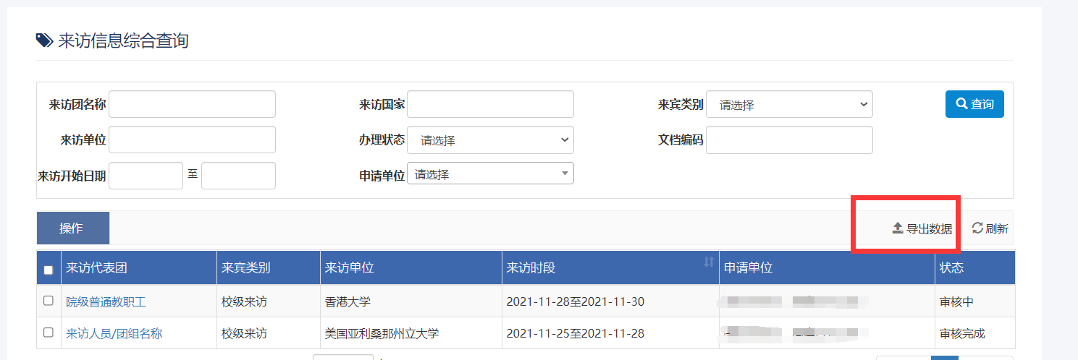
点击“导出”按钮后，系统将查询结果导出到excel文件中。

功能介绍

教职工出国（境）申请

校内申请
申请可由出访人本人或指定团组的联络人（可以为出访成员以外的人）发起填写。团组部分的公共信息可由团长及联络人填写。成员个人信息可由团长或联络人代为填写。
通过首页综合管理服务平台进入该出国（境）系统

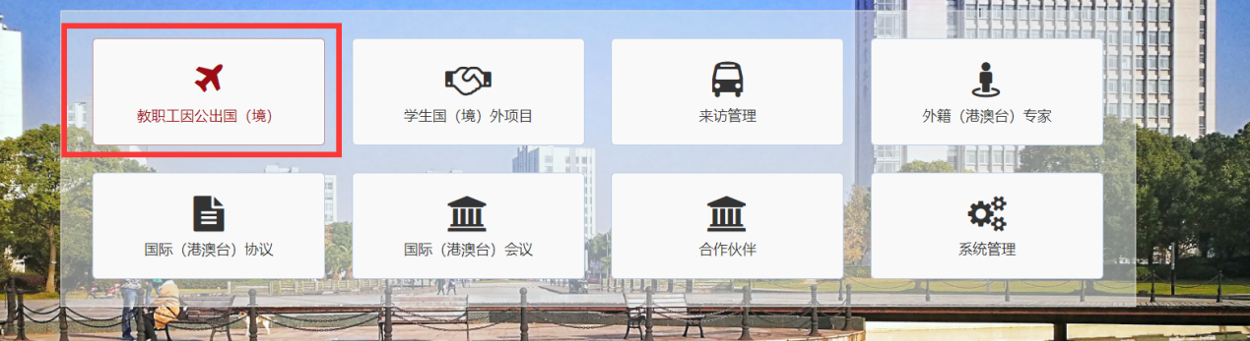
注意：如登录的用户有除教职工以外的其他角色，会优先显示其他角色，点击右上角可进行多个角色间的切换。
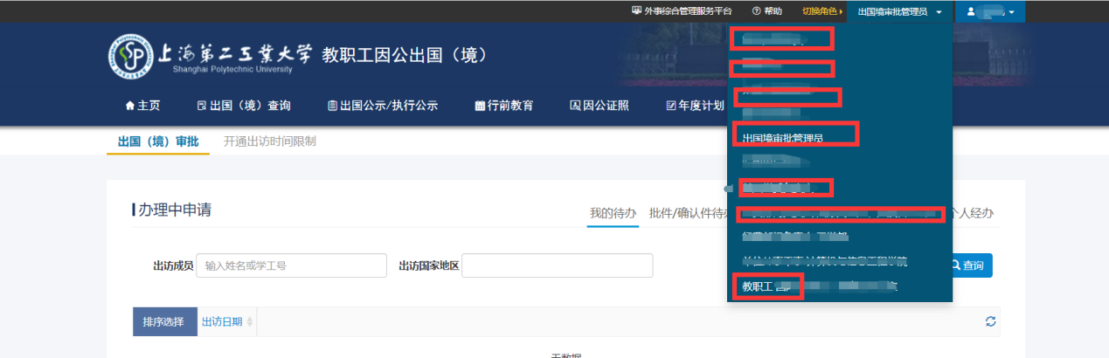

发起申请
- 请在教职工页面点击登记新的申请发起出国（境）申请。
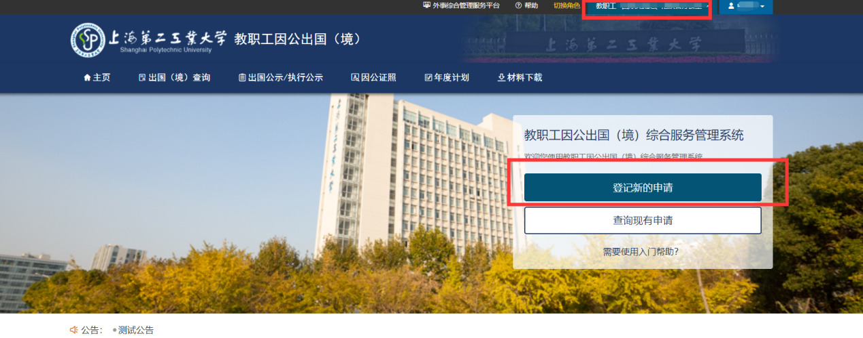
如有多个角色请点击右上角切换到教职工角色，到申请发起的页面。
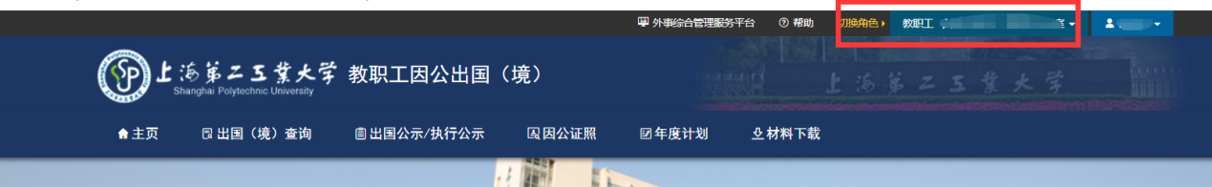
- 阅读相关办理说明后，选择您前往的地区及办理方式。
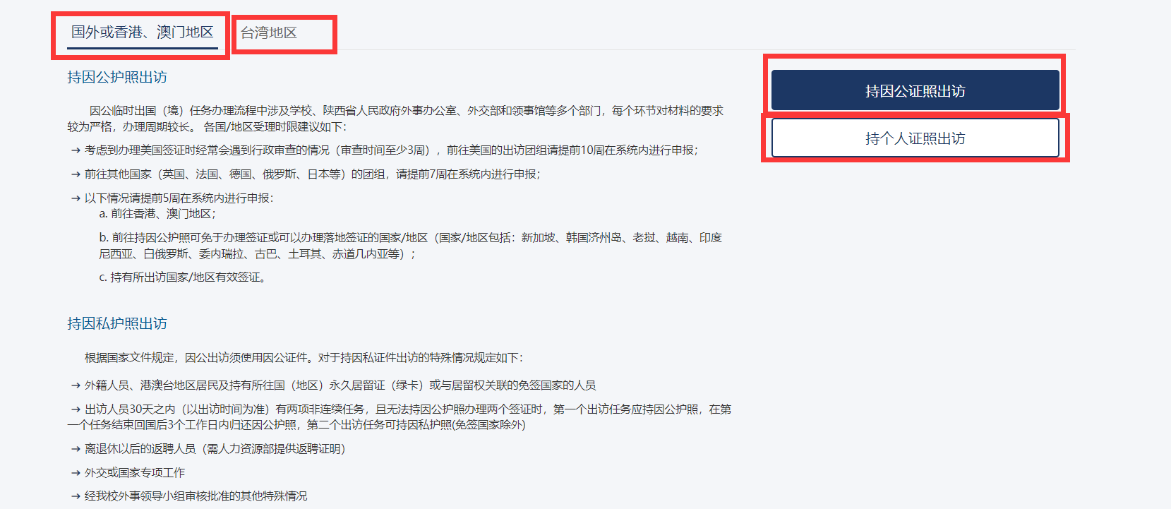
点击右侧按钮，开始填报。

申请填报
提示：页面字段过多建议使用电脑端操作。
创建后进入申请页面后依次填写“联络人信息与团组成员名单”、“日程安排”、“出访行程”、“出访任务”、“补充团组成员信息”。
- 联络人信息与团组成员名单
填写组团单位、联络人信息，并添加出访成员。
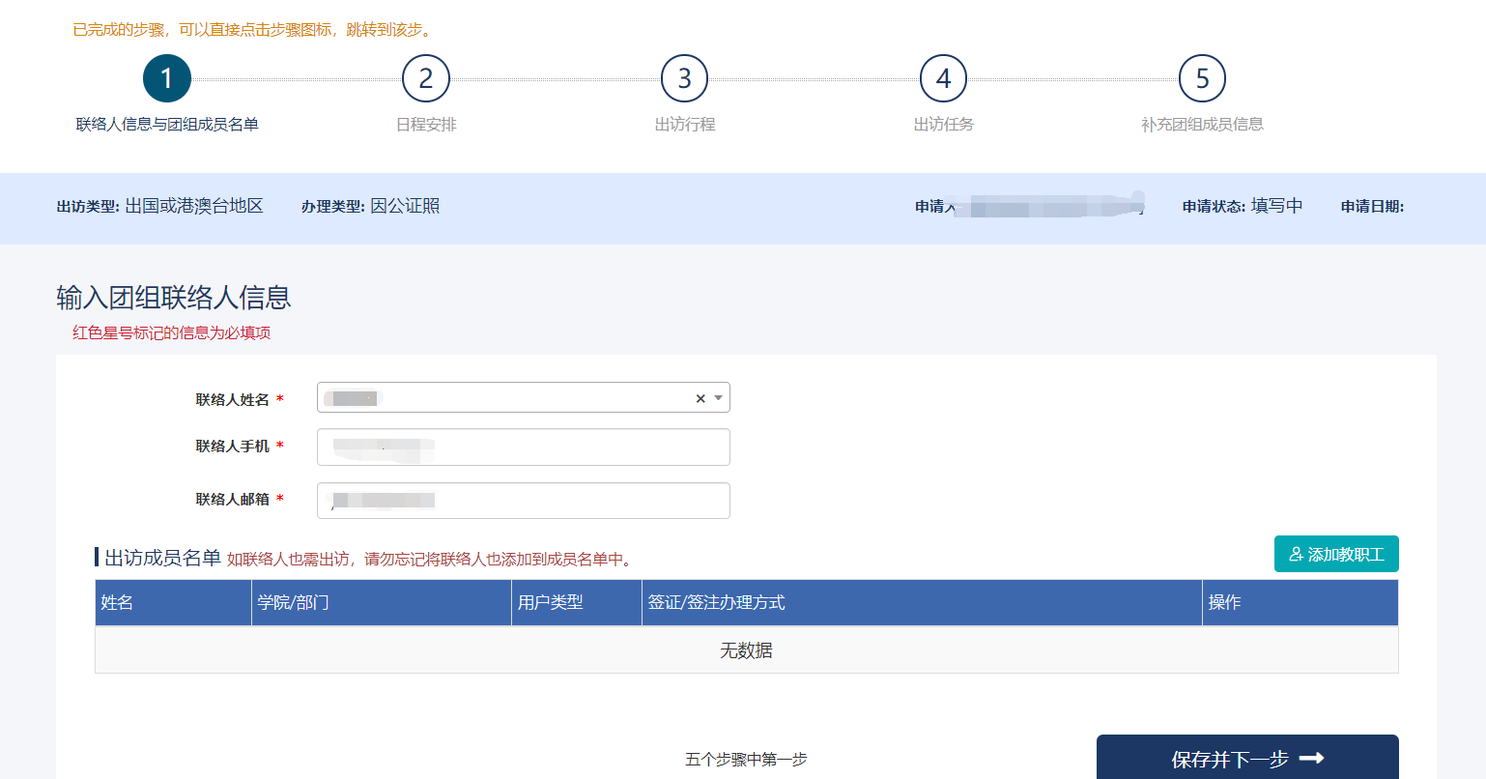
- 日程安排
按要求填写日程安排所需信息。
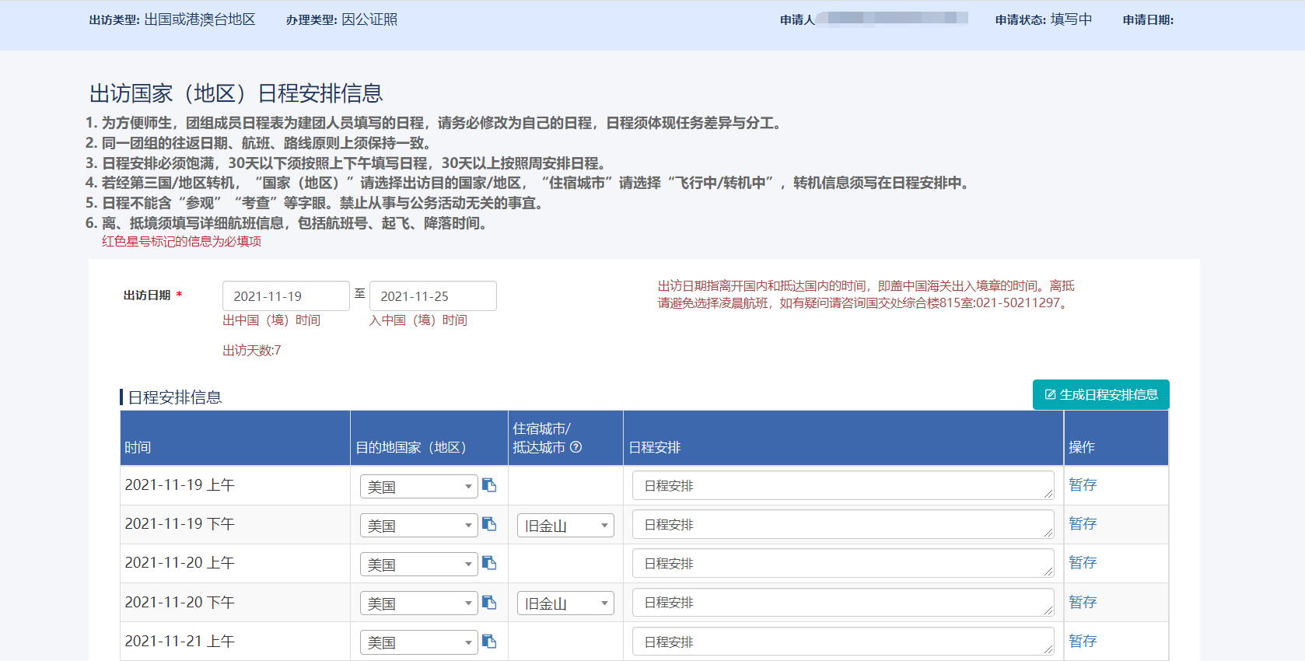
- 出访行程

完善出访行程信息。
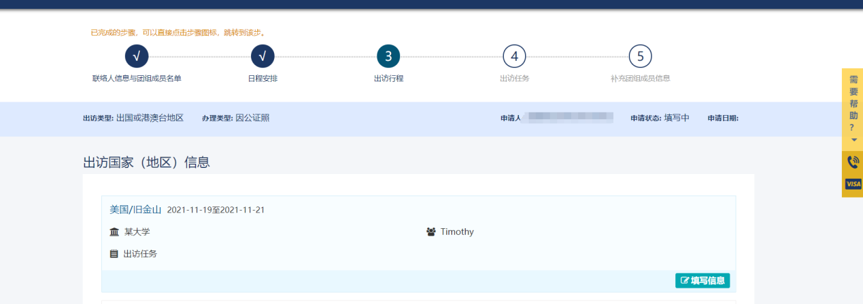
点击“填写信息”，在弹出框页面中完善相关信息。
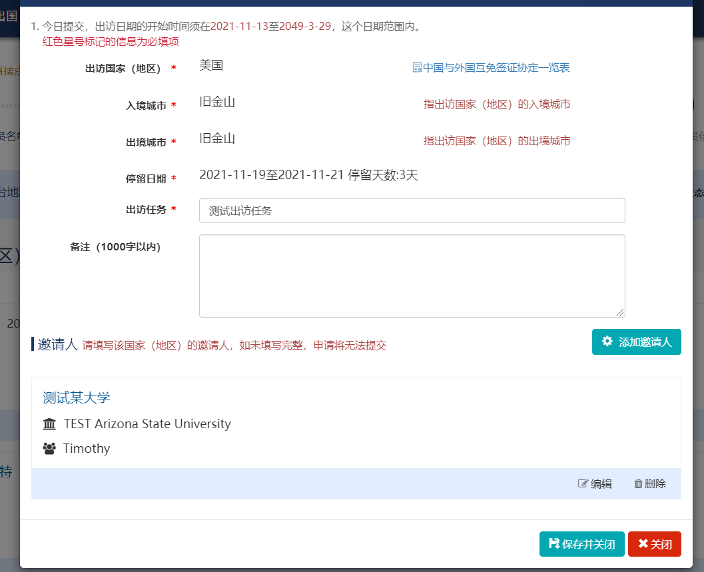

- 出访任务
完善出访任务信息。

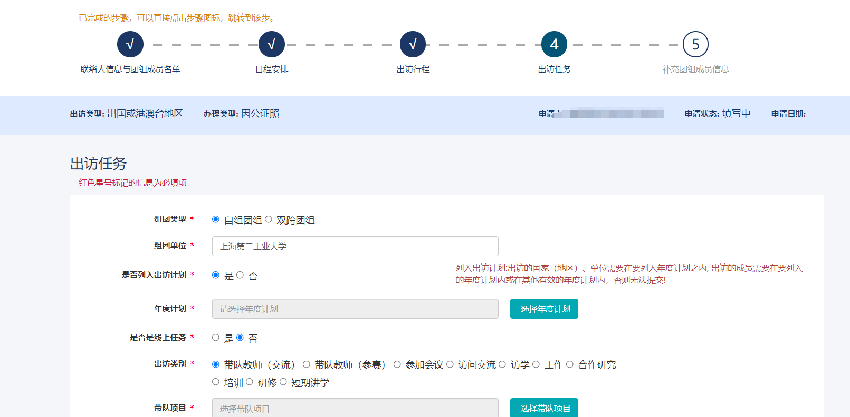

- 补充团组成员信息
点击“填写信息”按钮，完善成员个人信息。
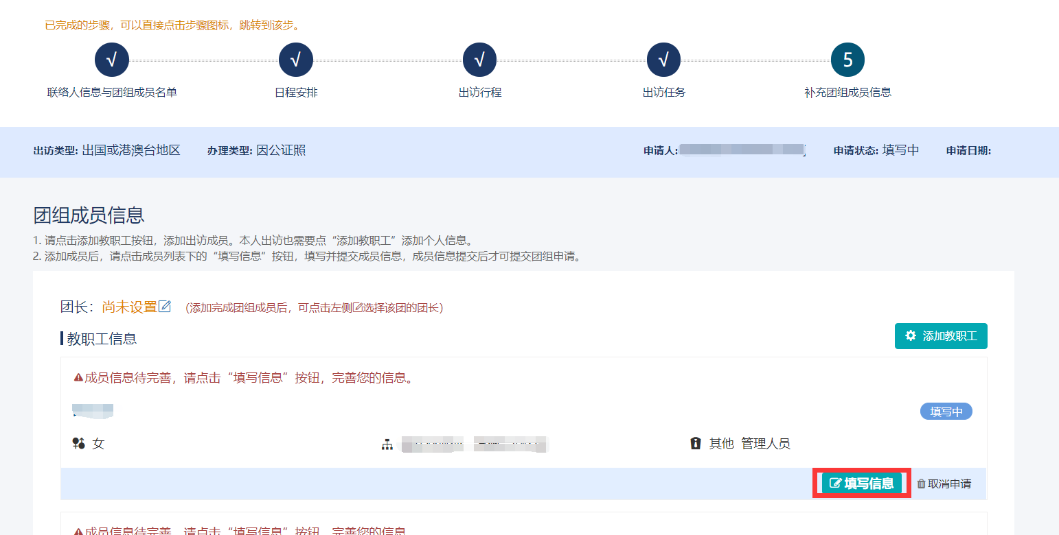
初次填写成员信息时，需阅读《因公出国（境）责任承诺书》后点击同意进入下一步。
注意“同意相关规定”进入下一步的按钮，只能由出访人本人确认。
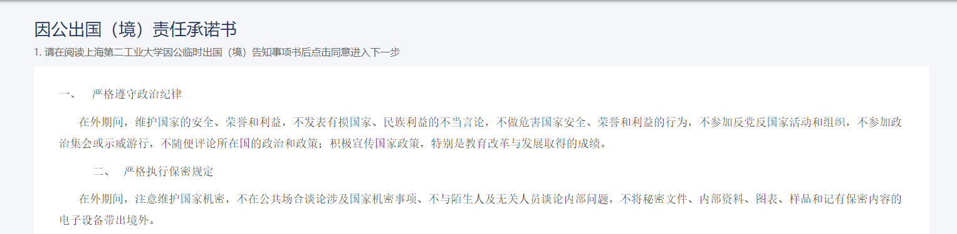
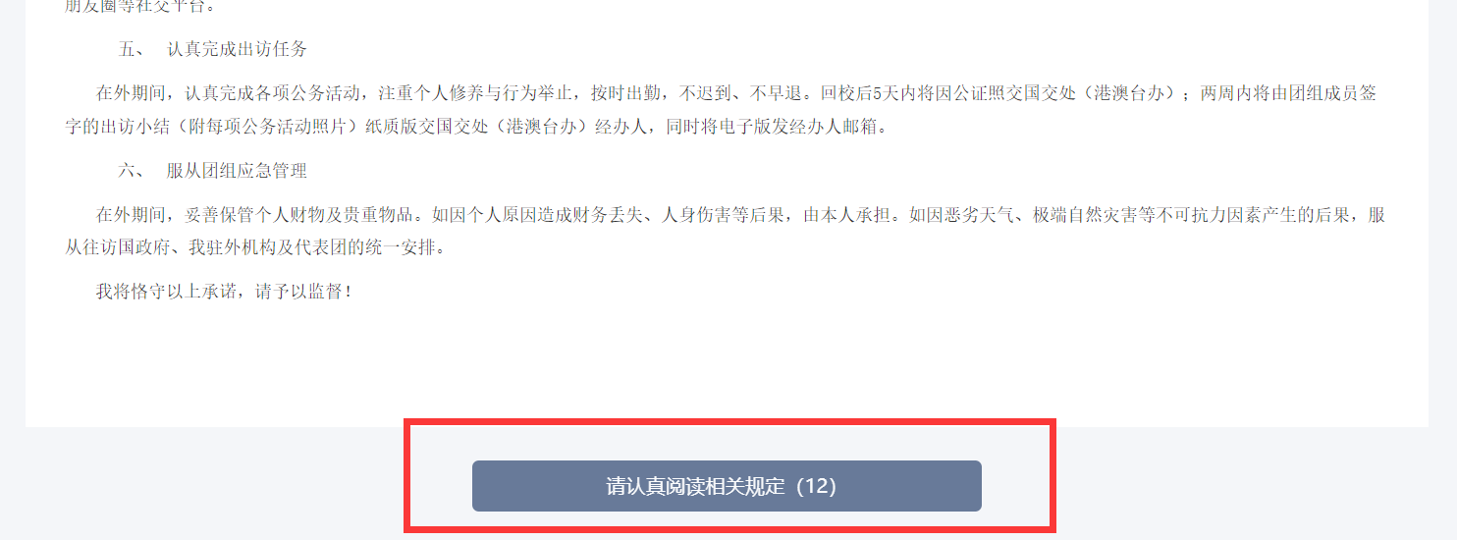

个人信息按照“日程安排”、“任务及经费”、“个人信息”、“工作信息”、“最近一次出访记录”、“家庭成员”、“上传个人附件”的步骤进行填写。
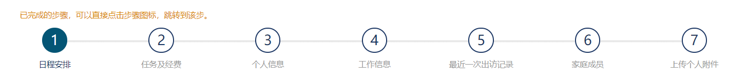

个人信息提交
1. 日程安排
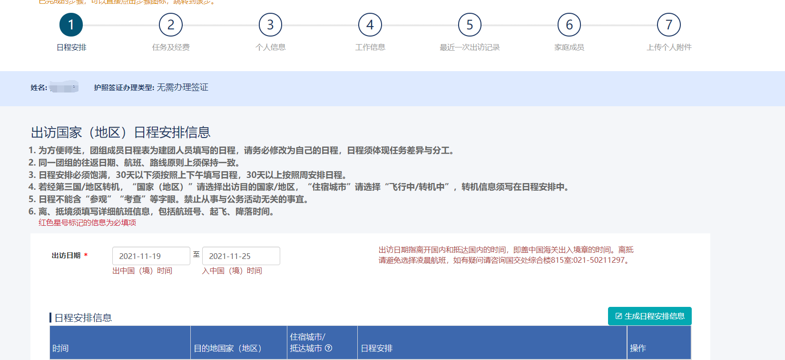
2.任务及经费
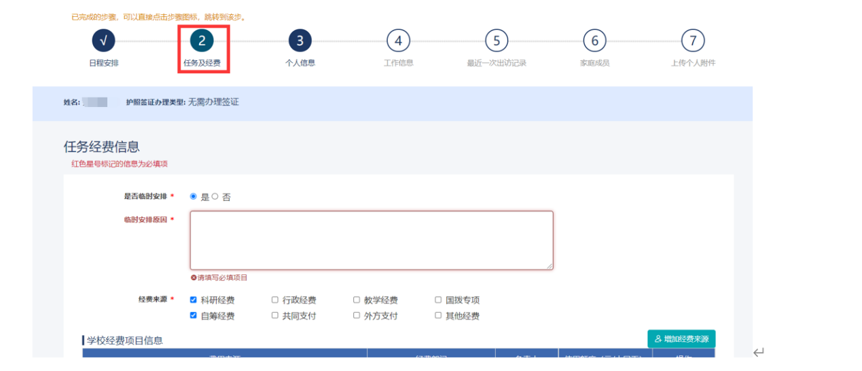
3.个人信息
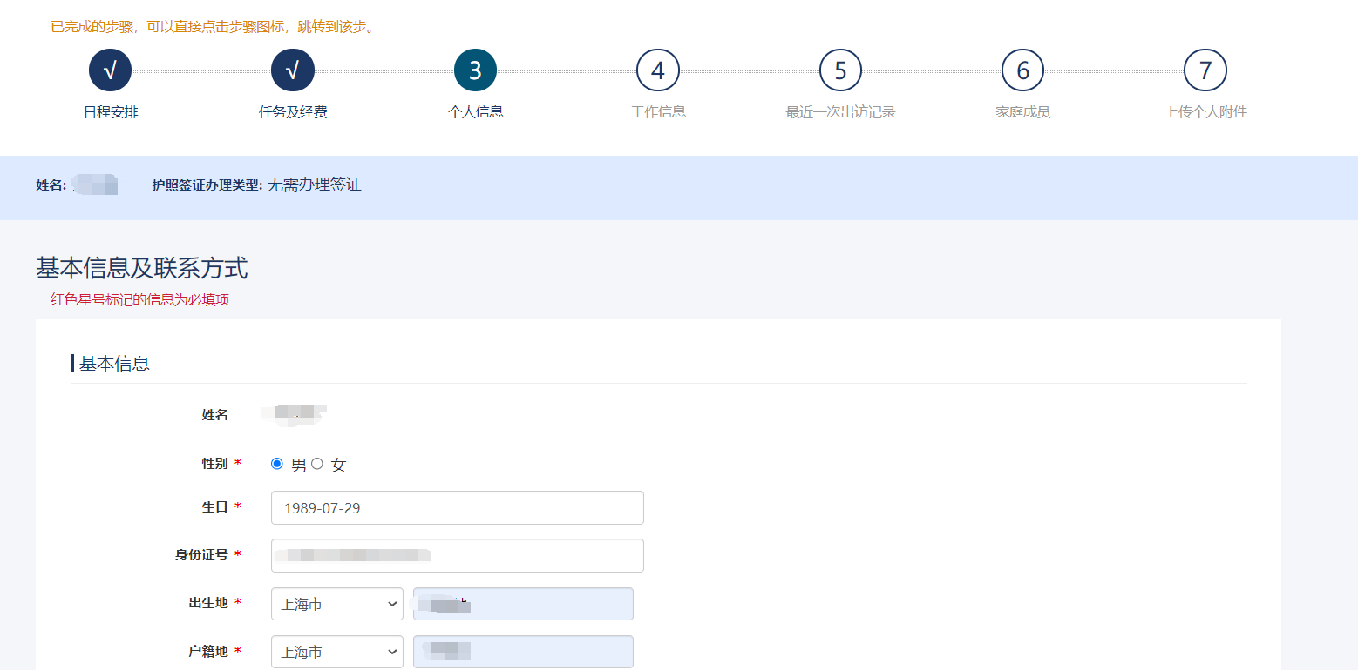
4.工作信息
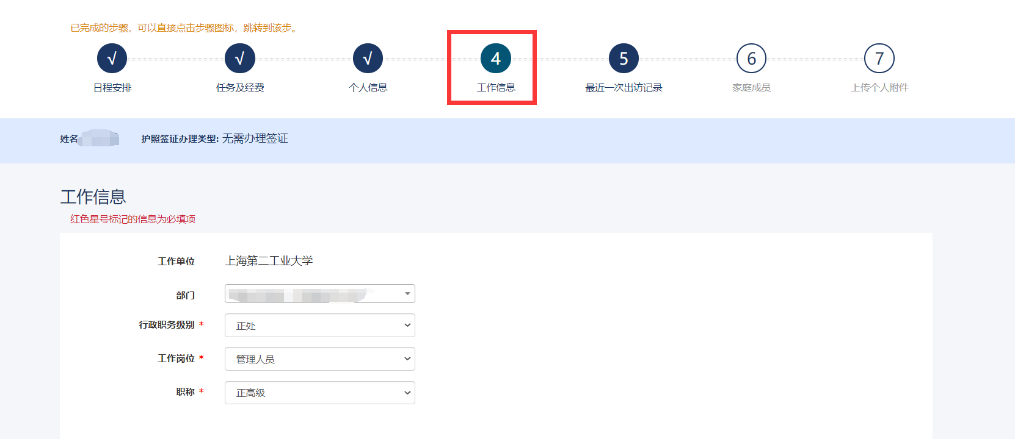
5.最近一次出访记录
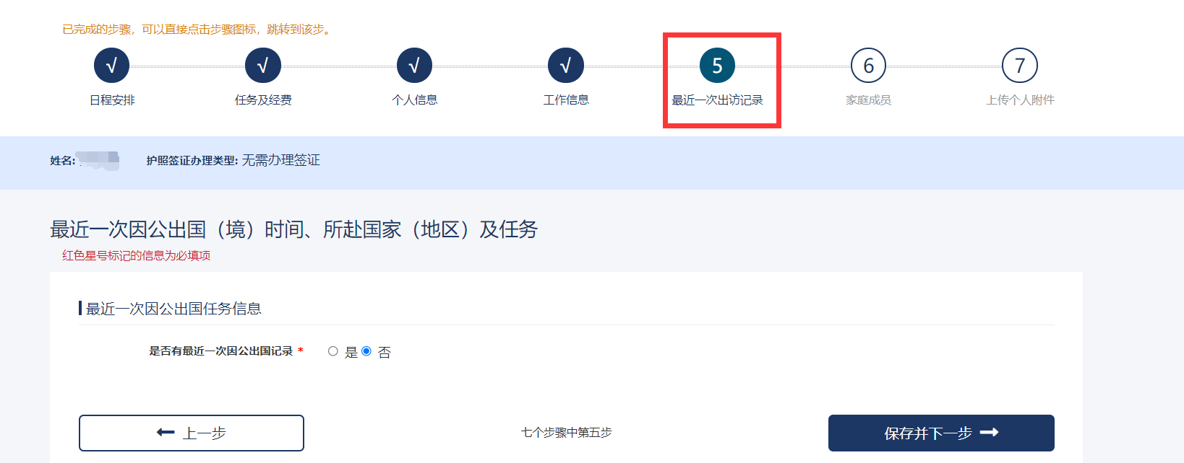
6.补充家庭成员信息
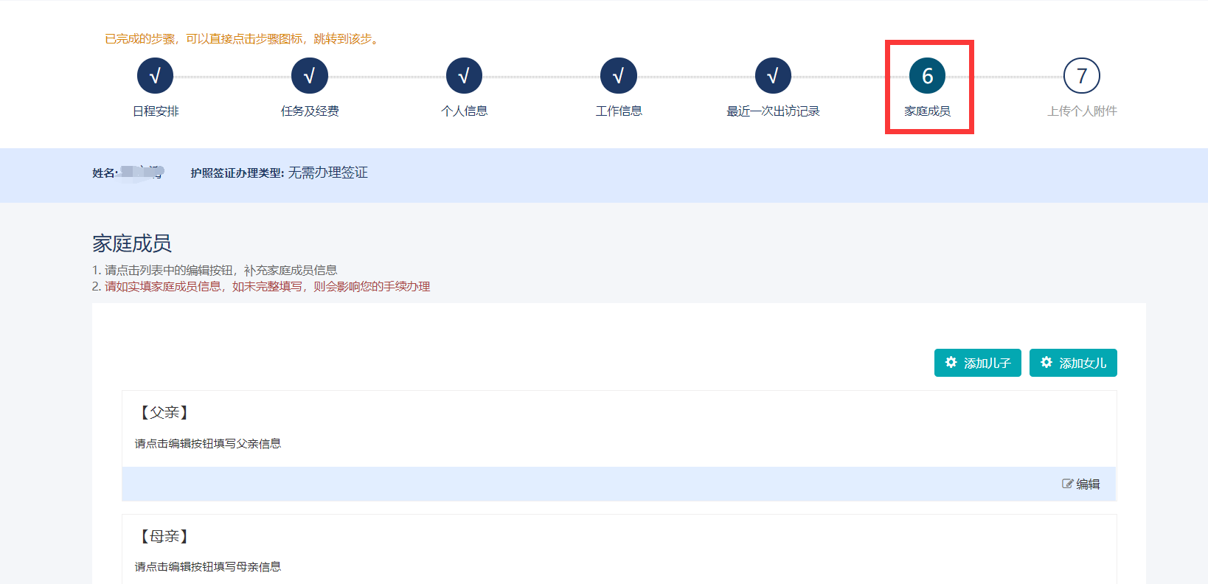
7.上传个人附件
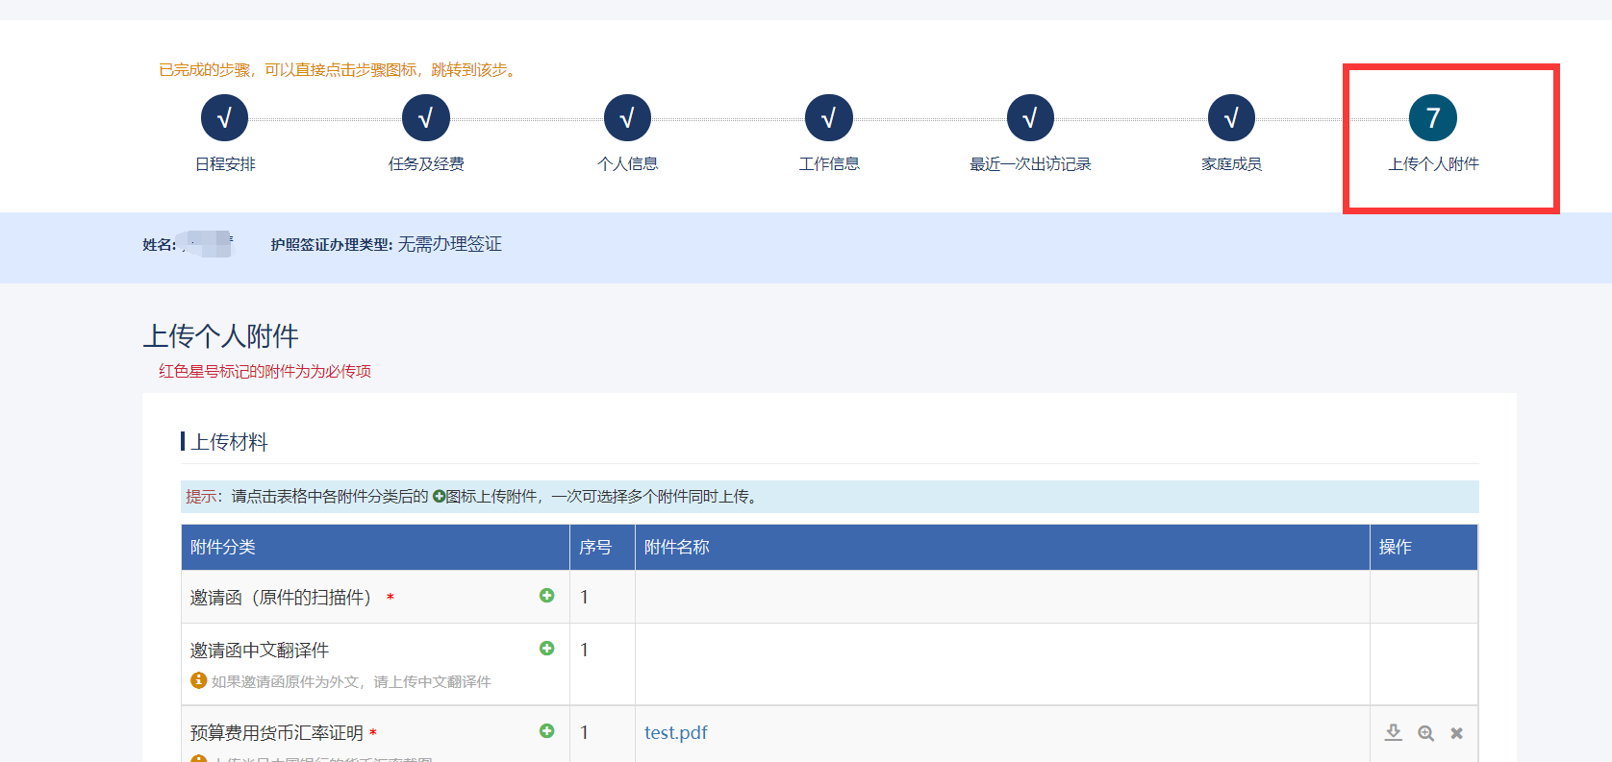

个人信息填写完成后，点击提交个人材料，提交个人信息。
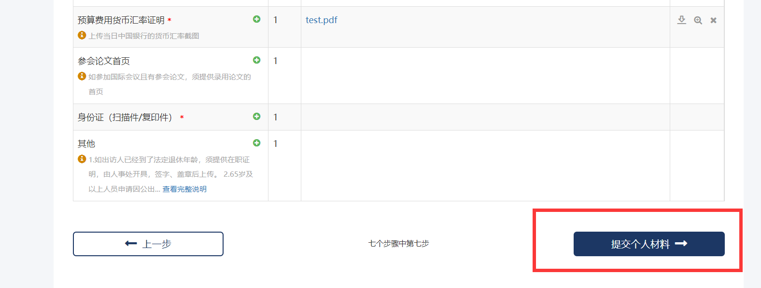
点击“提交”按钮
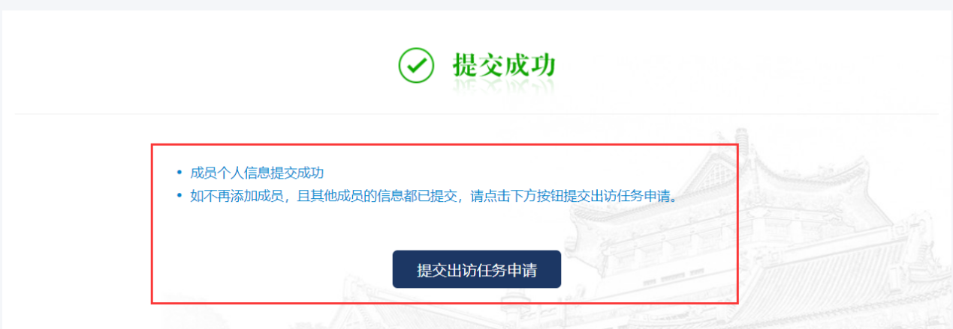
若为单人团组等符合相关条件，可直接提交团组申请。

团组信息提交
当团组所有成员信息填写完成，并提交后，团长或团组联络人可点击“提交团组申请”按钮，提交该任务的出访申请。
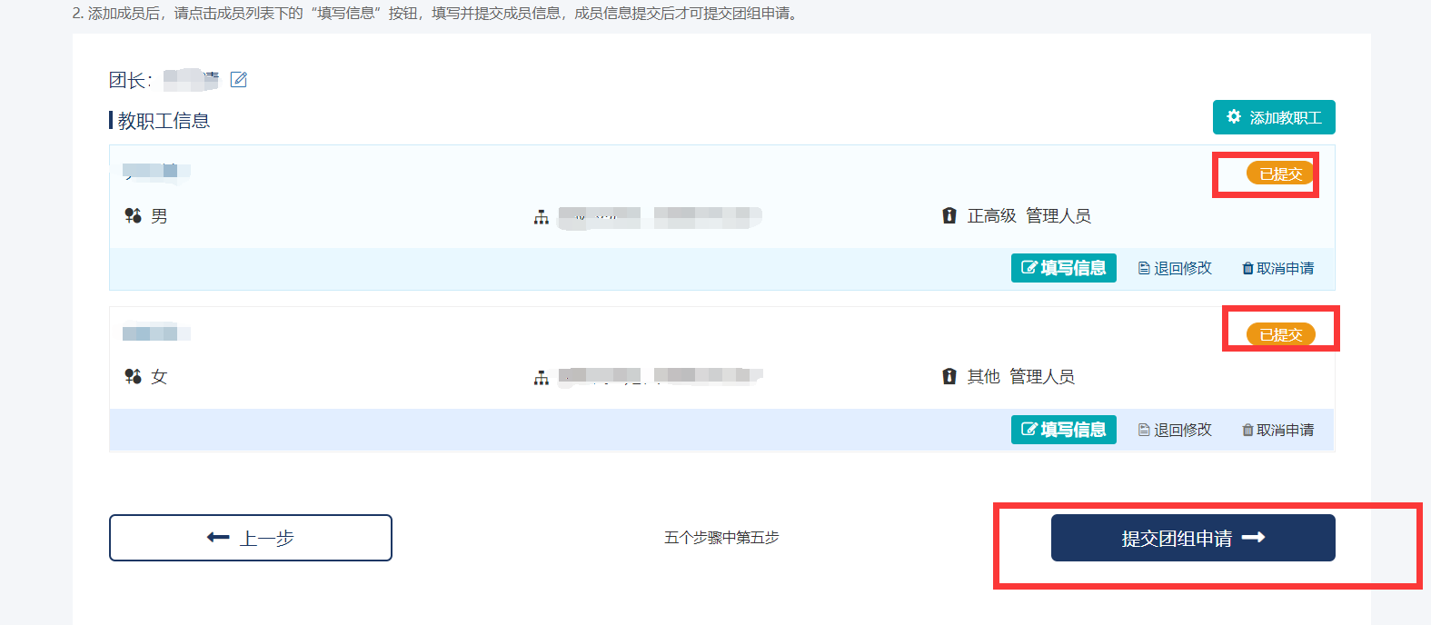
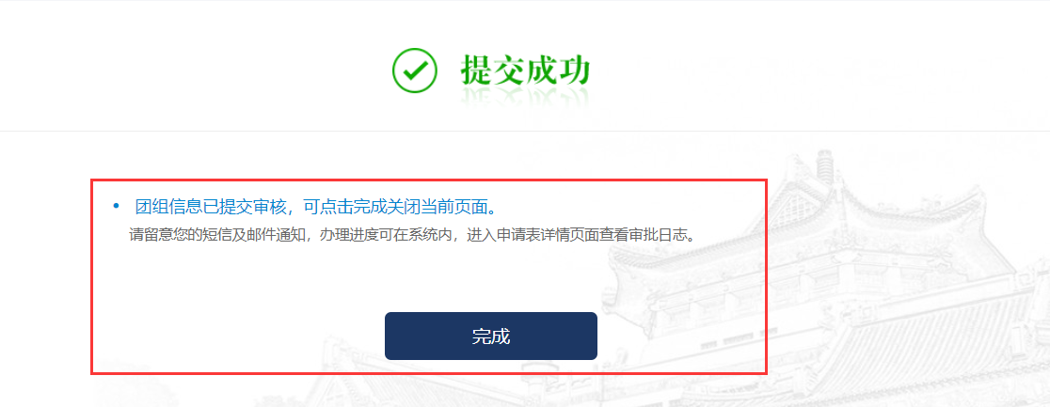
提交后团组下各成员将进入审批，您可点击首页的出访任务标题，查看任务审核情况。

补录年度计划

非年度计划出访提交申请后，国交处初审之后需要补录年度计划。补录计划审核通过之后，出国境审批继续到经费部门审核。


查看审批进度
点击列表上的审核状态或点击任务标题，拖动到页面最下方。
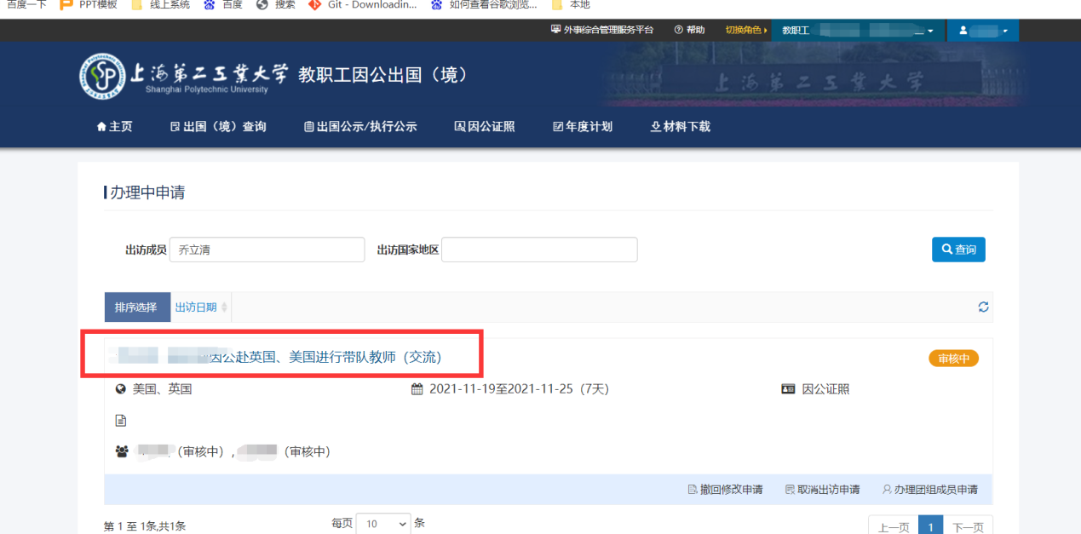
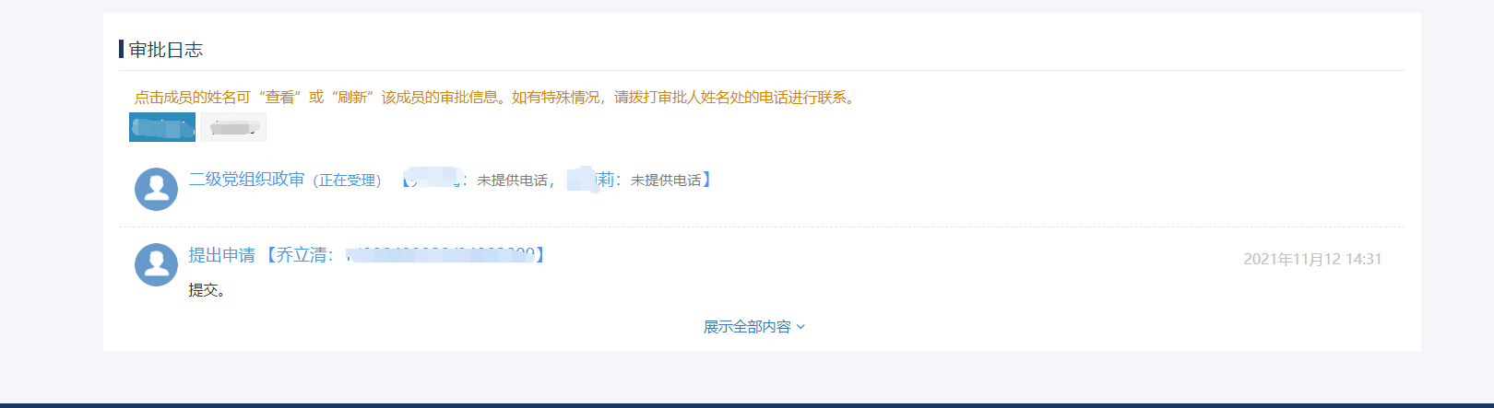
您也可点击屏幕右侧电话图标，查看出国（境）审批相关的职能部门的联系人及联系电话。
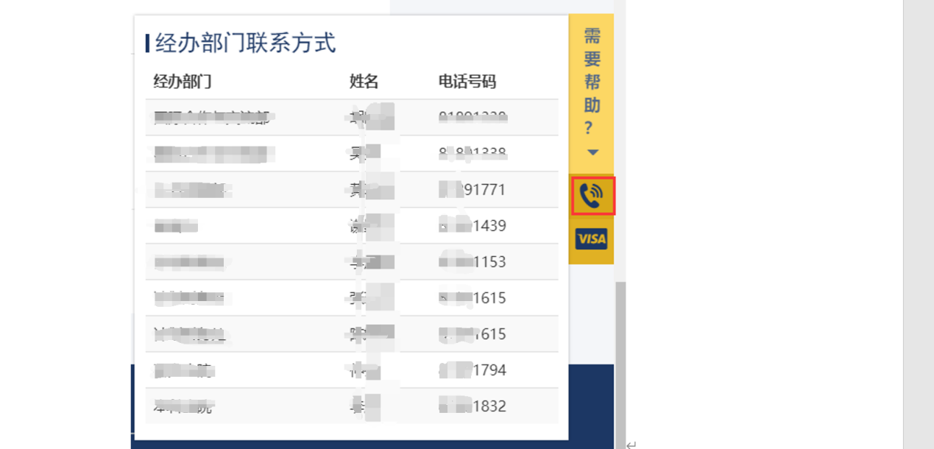

修改申请
- 如申请未提交，可点击列表下方“修改出访申请”继续填写。
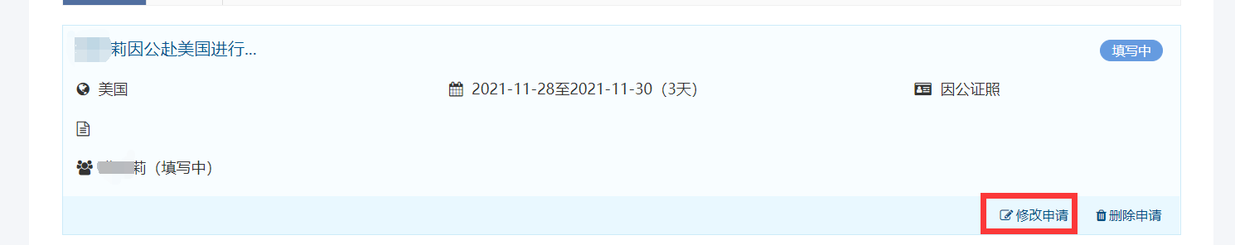

取消申请
- 如需取消全团出访，可点击“取消出访原因”，填写出访原因并点击确认后即可取消全团出访。
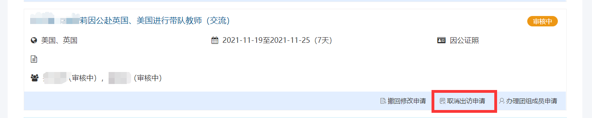
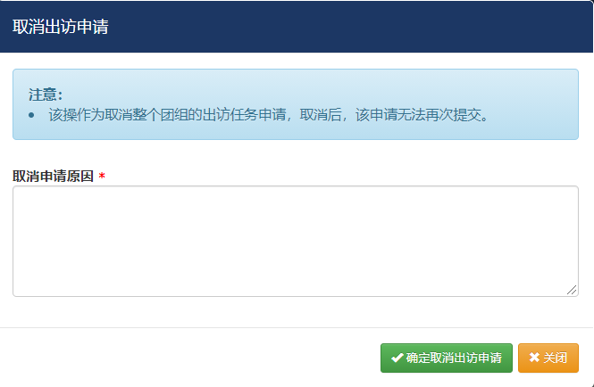

撤回修改申请
如申请在审批中，需要修改团组的公共信息如任务、行程、需要点击“撤回修改申请”然后再次提交。

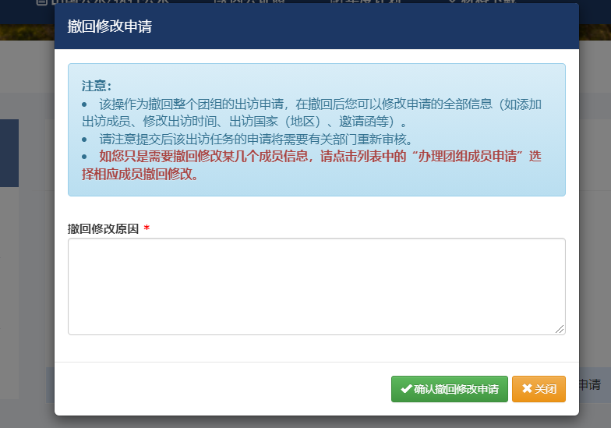

办理团组成员申请
如申请在审批中，且仅需要修改个人信息，如修改职务级别、补充家庭成员等。需要点击“办理团组成员申请”，然后点击“撤回修改”。
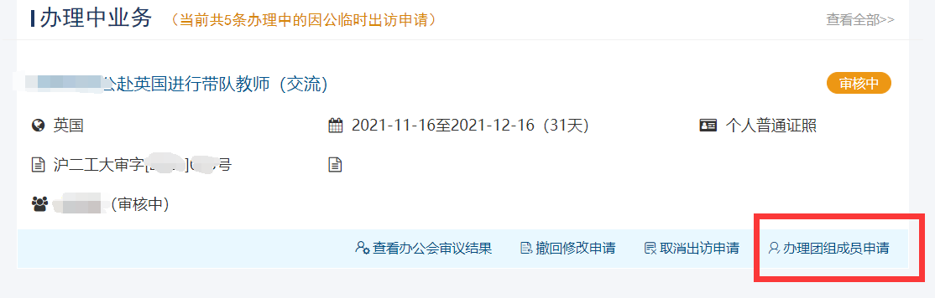
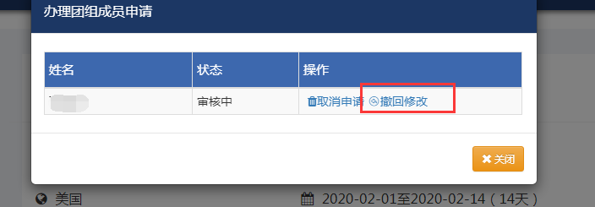

取消团组申请
如需取消全团出访，可点击“取消出访原因”，填写出访原因并点击确认后即可取消全团出访。
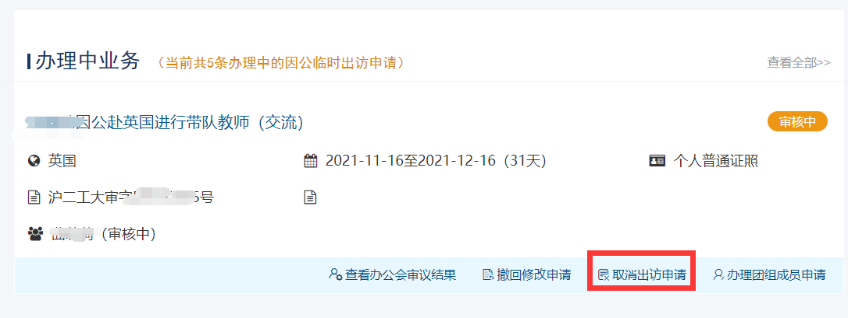
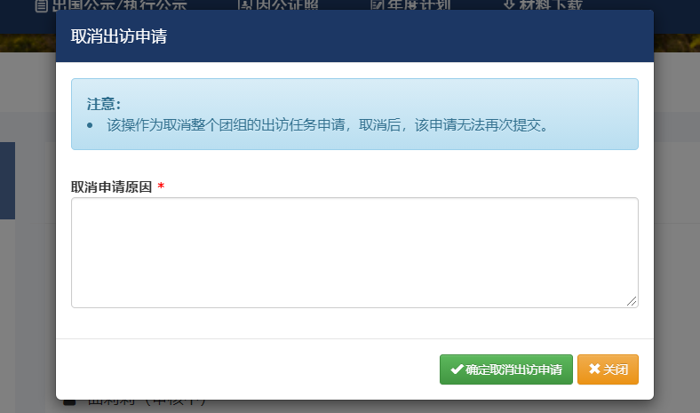

信息通知
系统会在审批通过、退回、批件下达等情况下发送微信通知给团组出访人员及联络人。请您留意提交后的微信通知。

取消出访任务
如团组取消出访，可点击取消出访任务，并填写“未出访原因”。

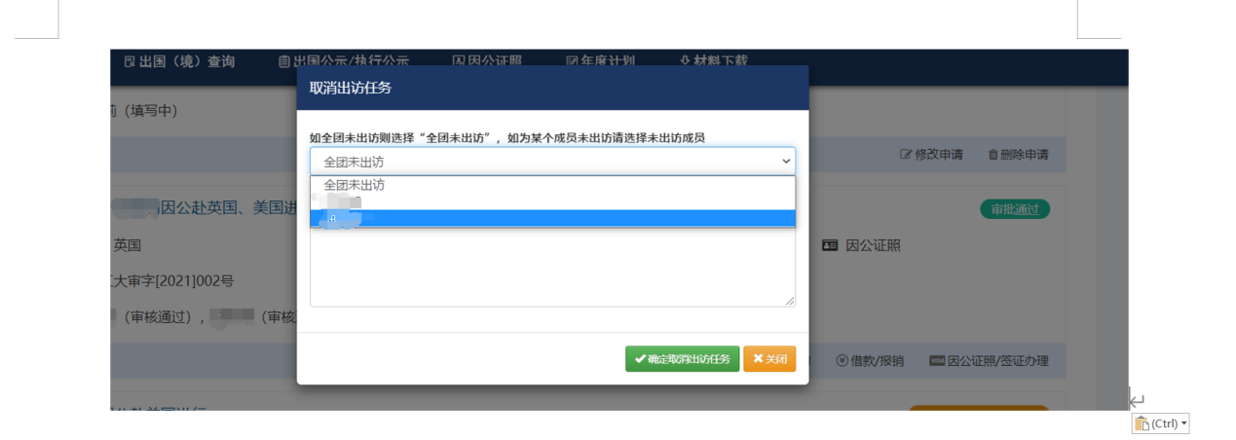

行前教育预约
审核通过后，需进行行前教育预约

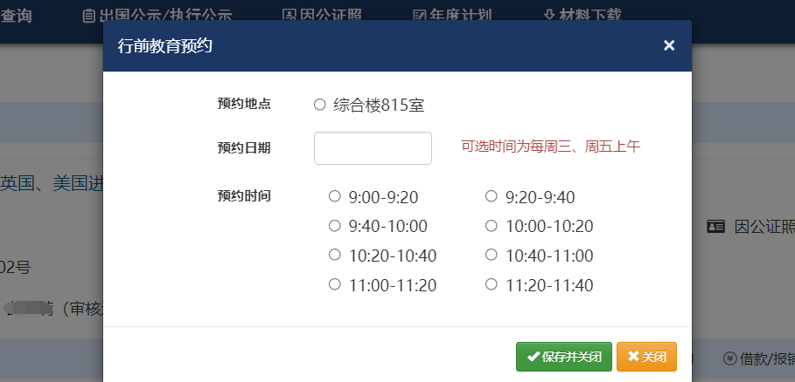
填写完点击“保存并关闭”按钮

参与行前教育之前可以变更预约时间

回国（境）手续办理
提示：页面字段过多建议使用电脑端操作。
点击列表下的“办理回国（境）手续”按钮，进入回国（境）手续办理页面。

填写相关信息。
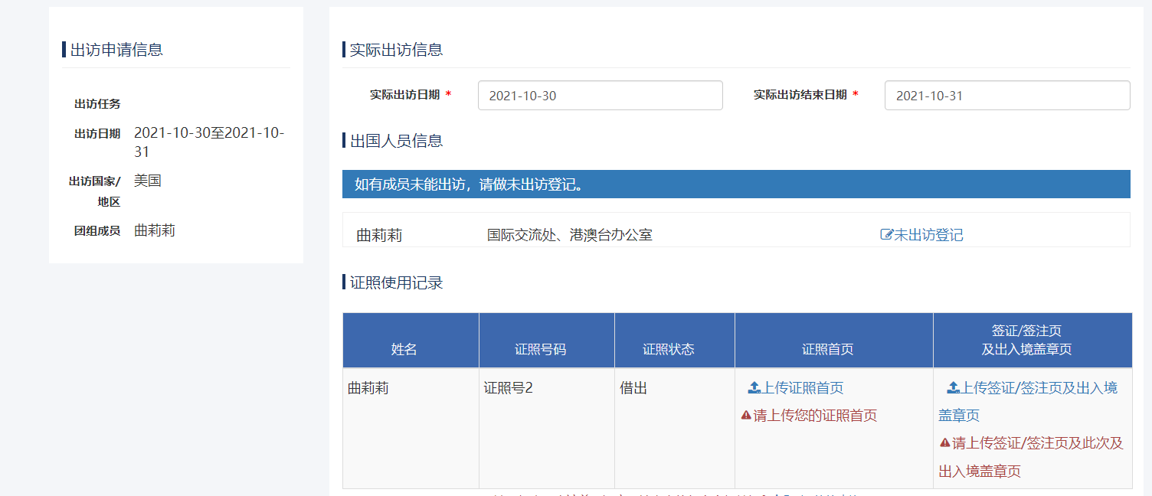
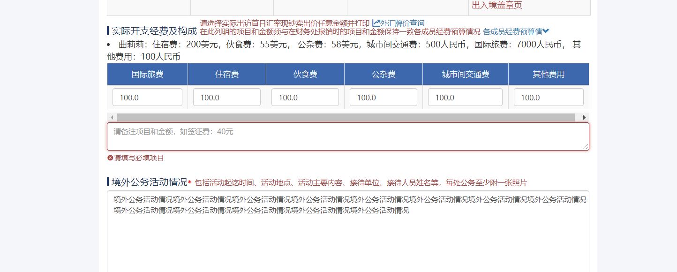
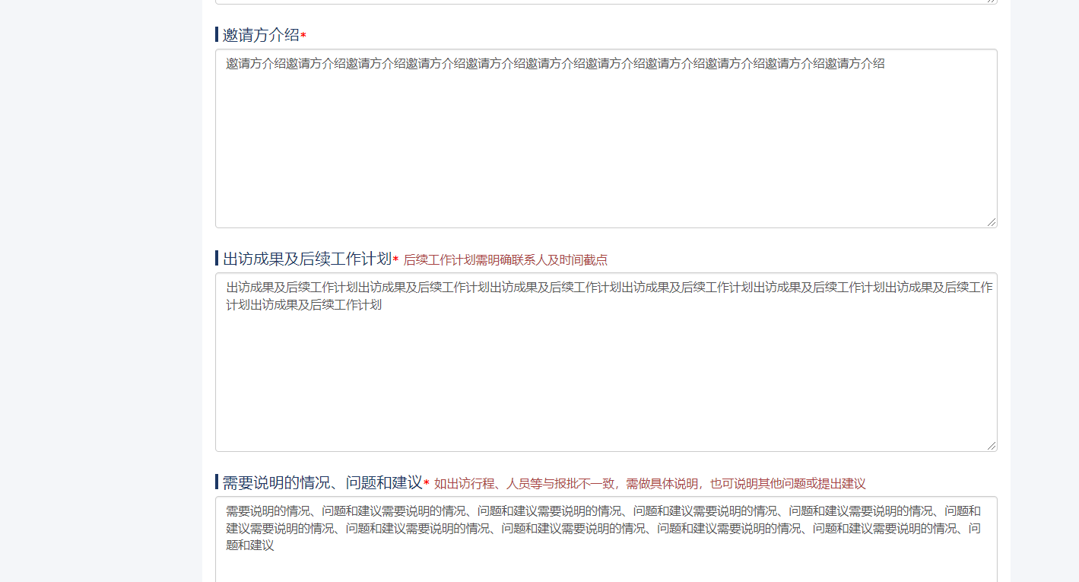
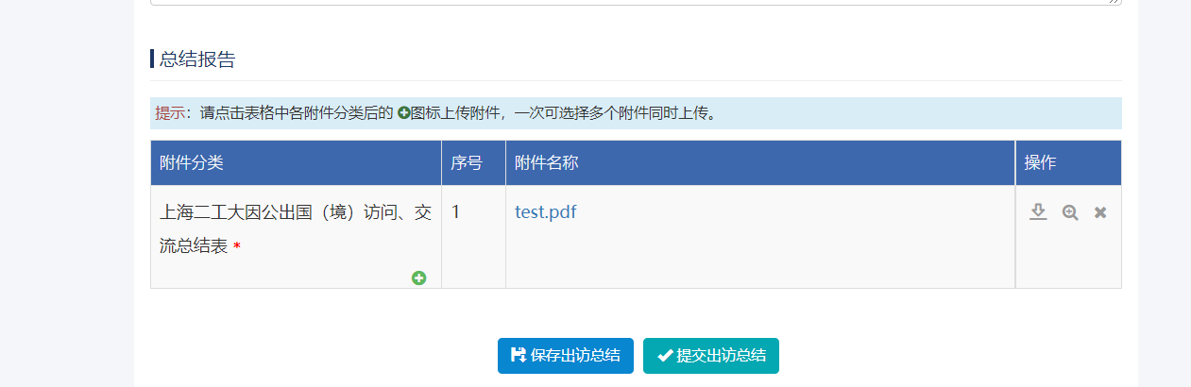
点击进行出访总结的提交

出国公示/执行公示
系统内可查看审批通过的公示信息。
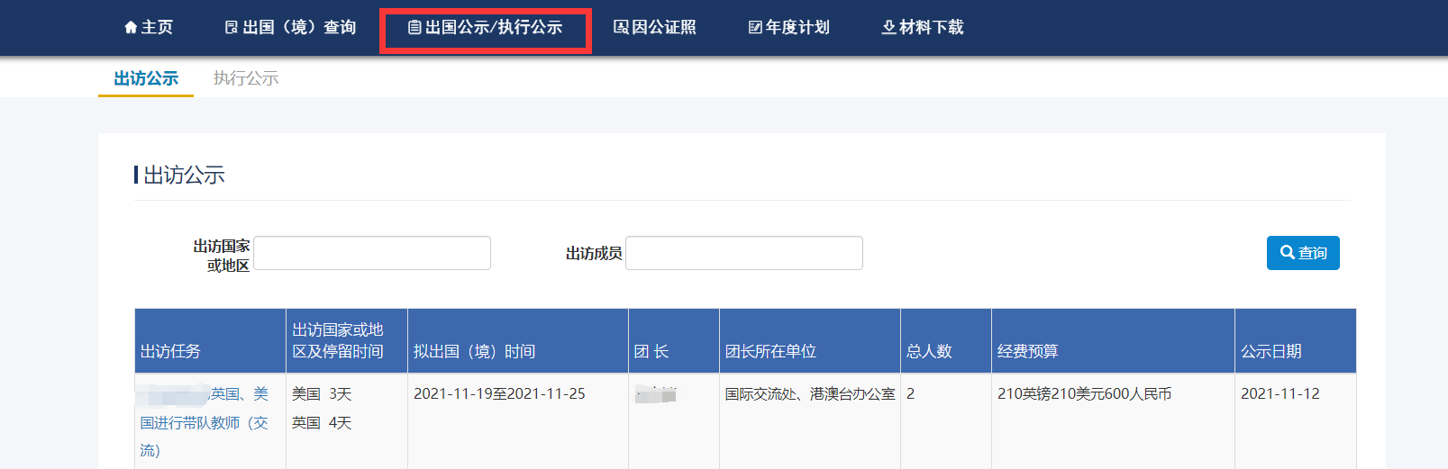
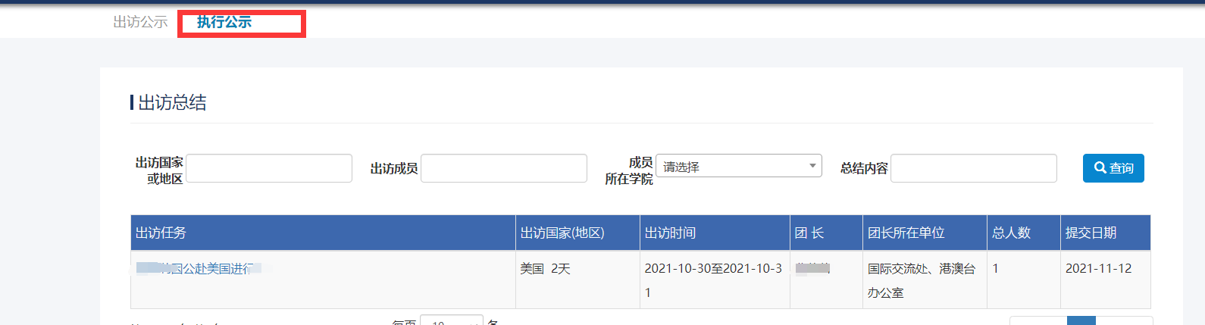

因公证照
- 教职工可在系统内查看自己的因公证照信息。
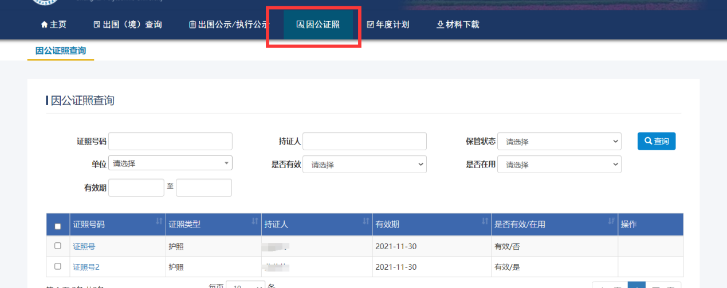

年度计划
提示：页面字段过多建议使用电脑端操作。
添加年度计划
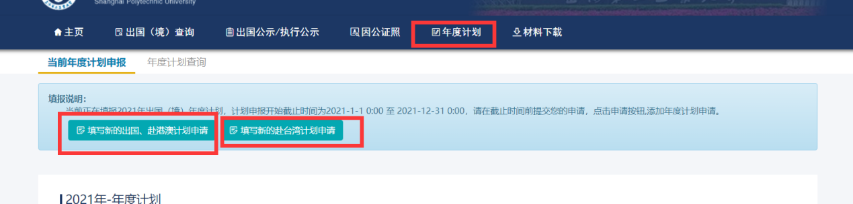
填写计划出访信息：
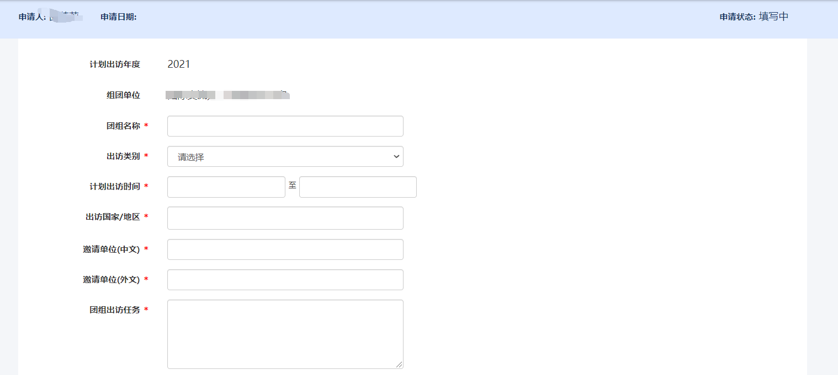
添加团组成员信息，及经费预算
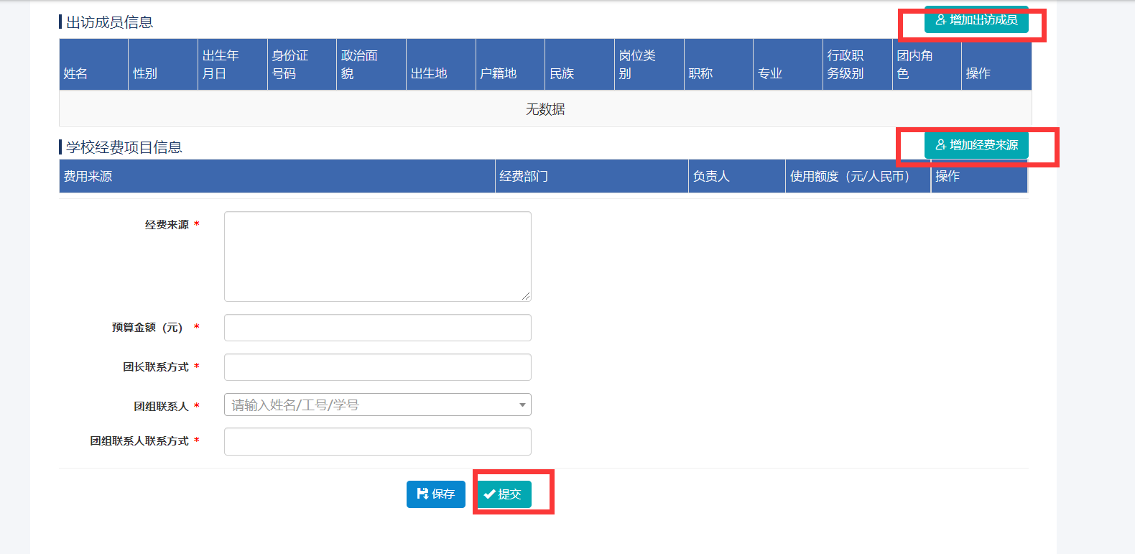
填写完毕，保存/提交
提交审核需要经过一下审核节点

材料下载
出访相关模板文件在这里下载


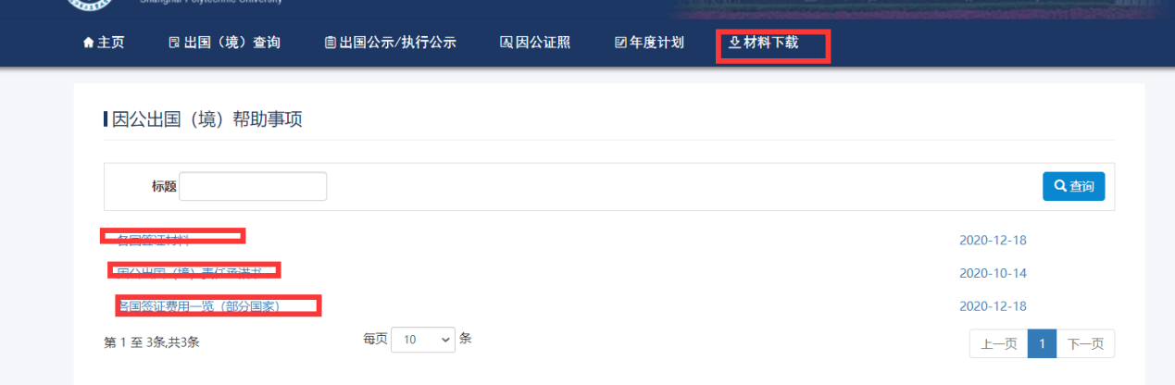

点击系统右侧标题，可以快速跳转到帮助栏目。

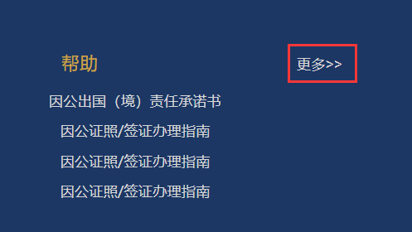
点击更多可查看完整帮助信息。



学生国（境）外项目
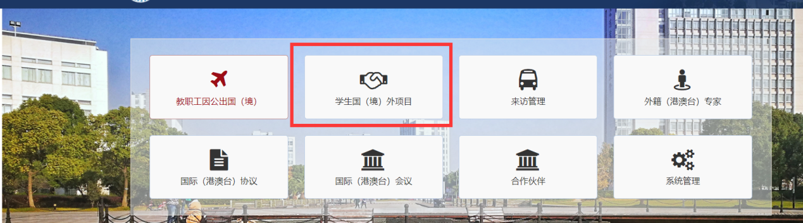

审核学生项目报名信息
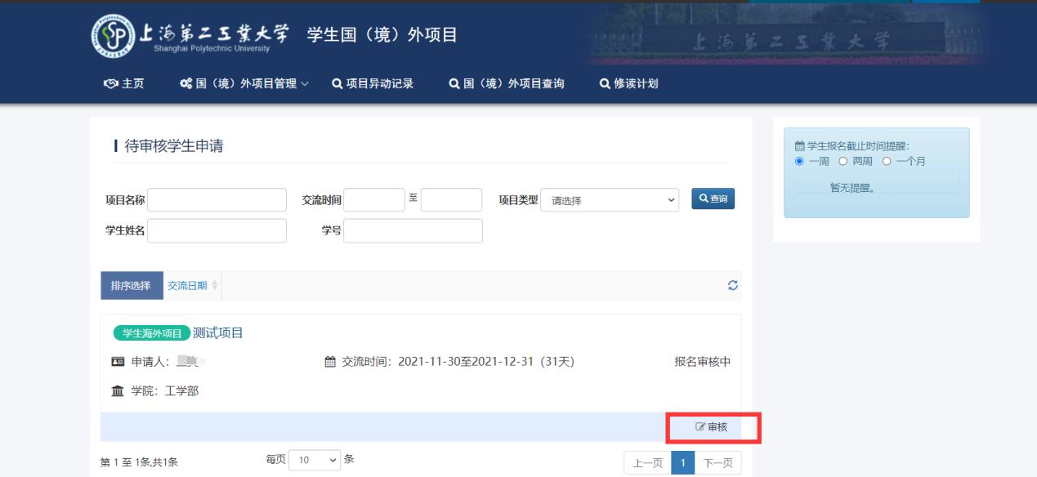

查看学生报名项目信息
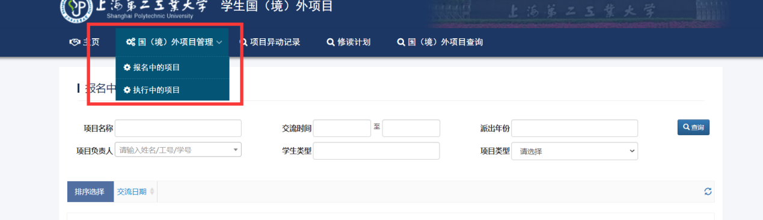
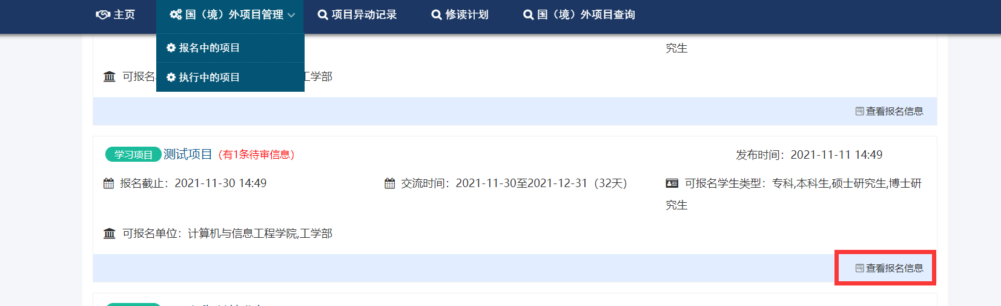
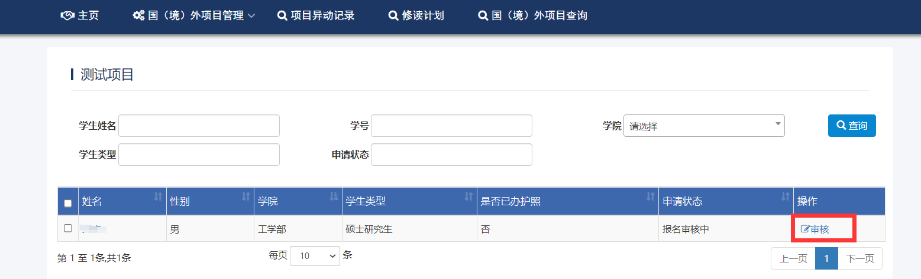

查看学生报名项目异动信息
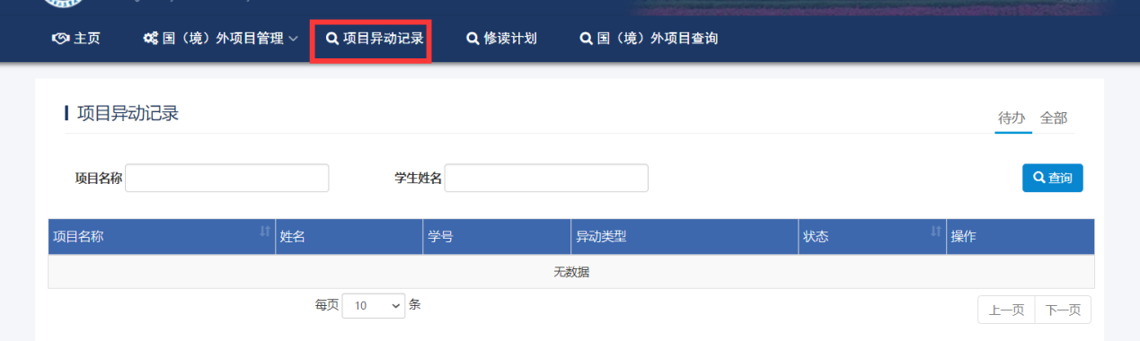

查看学生修读计划
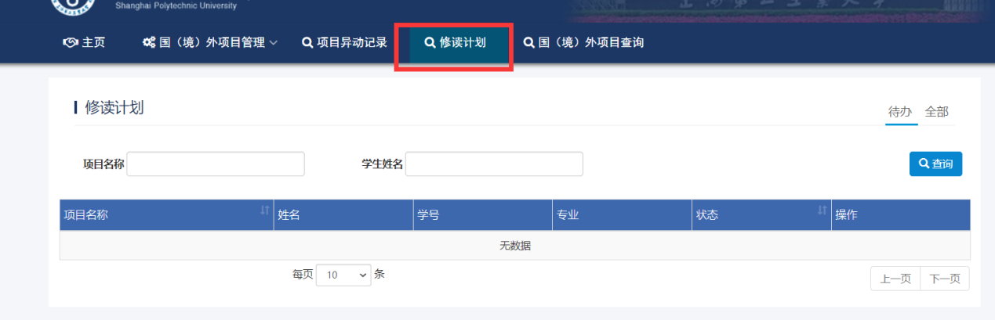

来访管理
- 功能概要
添加来访信息，查看、审核、取消来访信息，添加来访总结，查看来访总结，国际来访信息综合查询，来访提醒。

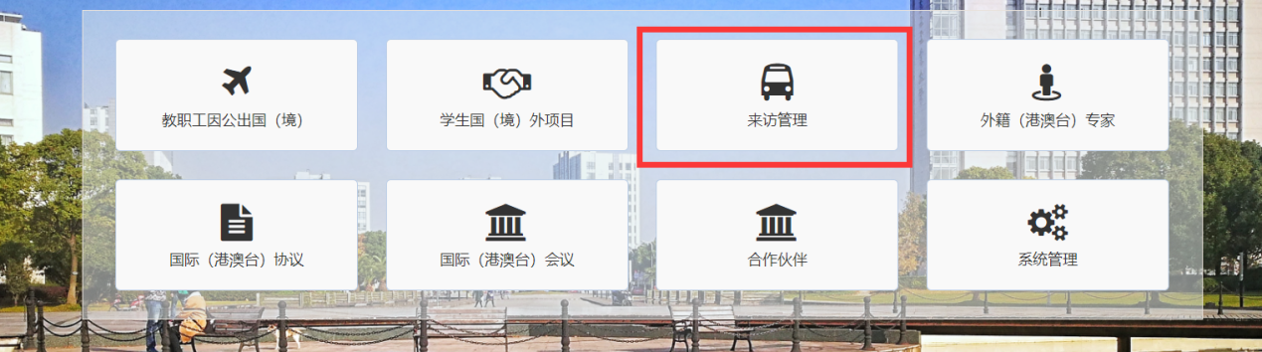

添加来访申请
提示：页面字段过多建议使用电脑端操作。
点击来访申请并选则接待类型进入申请界面。
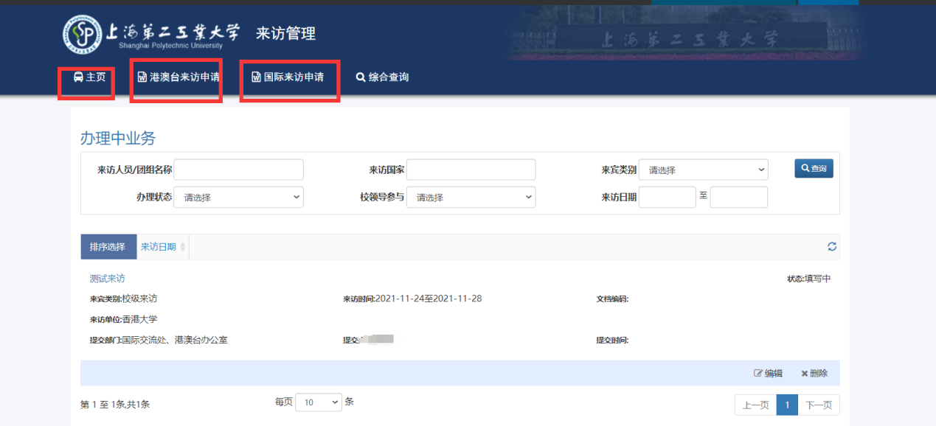

填写来访基本信息
根据实际来访填写相关内容
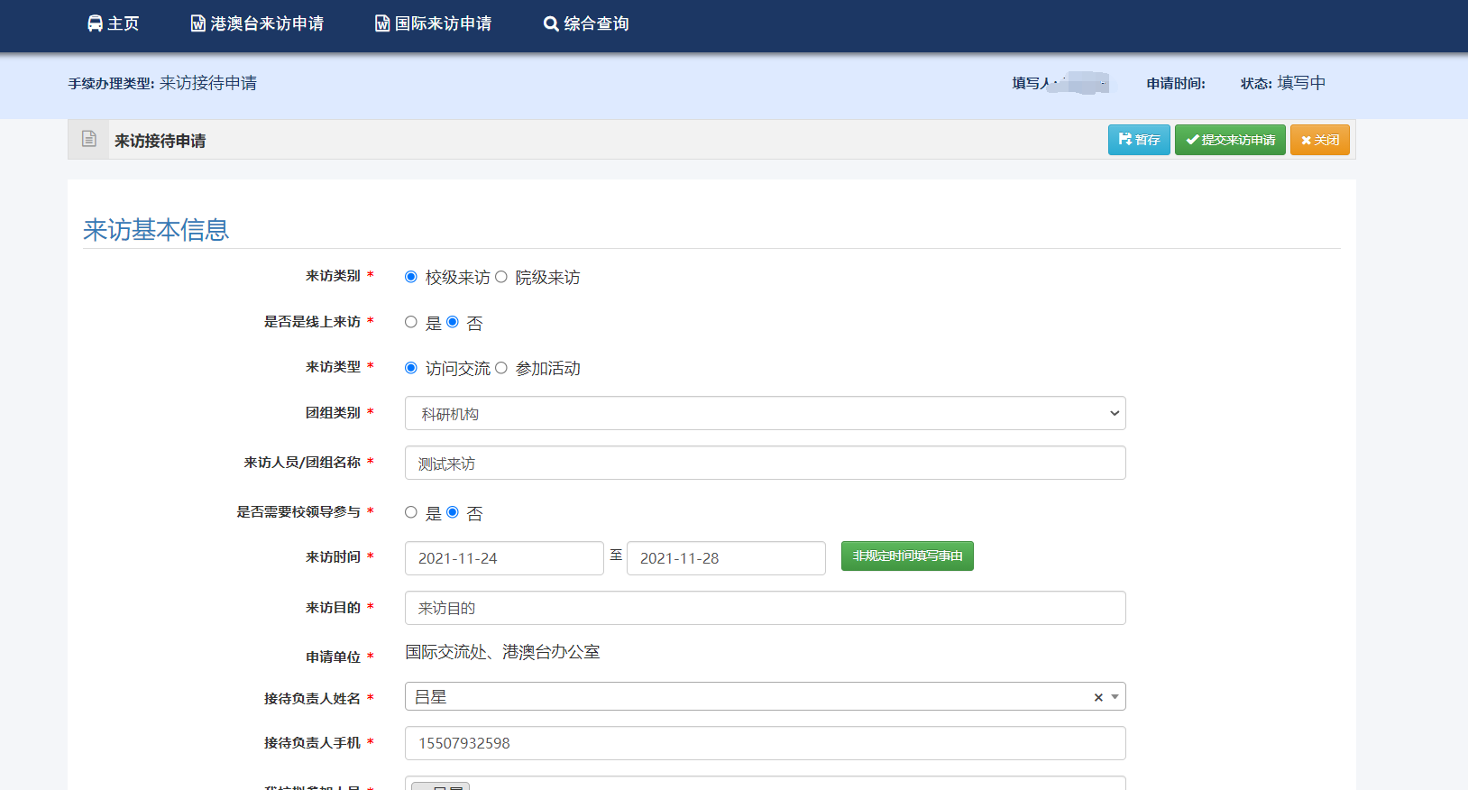

非规定时间来访申请
来访日期需要在来访两周（含）之前提交，如果两周内视为“非规定时间”需要点击“非规定时间填写事由”来填写具体来访时间和为按规定的时间申请事由，点击“保存”。
非定时来访申请相对普通申请多一步“授权”

添加经费信息
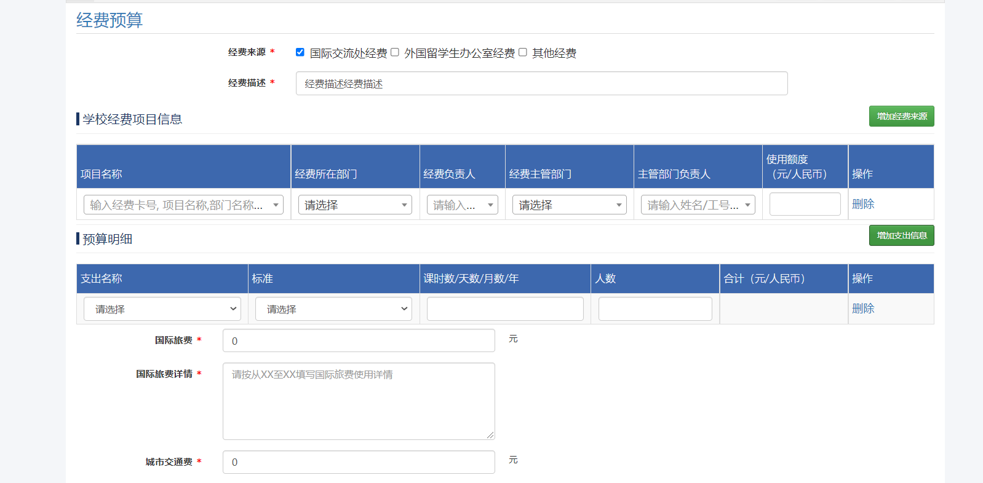

添加来访单位
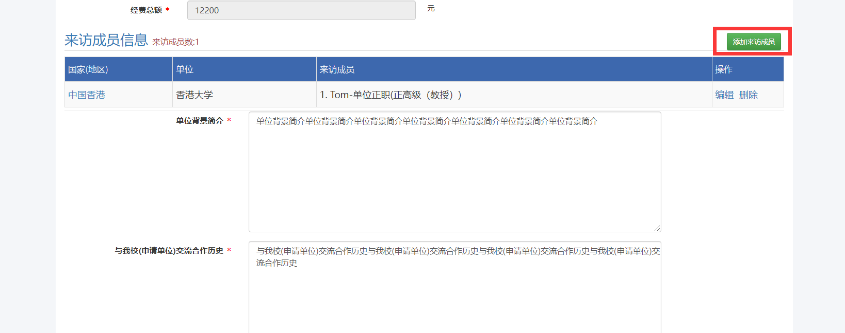

添加来放单位及成员
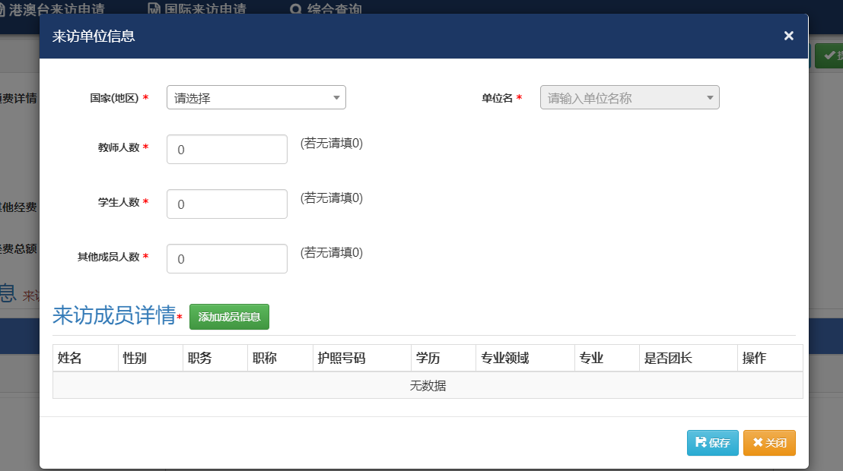
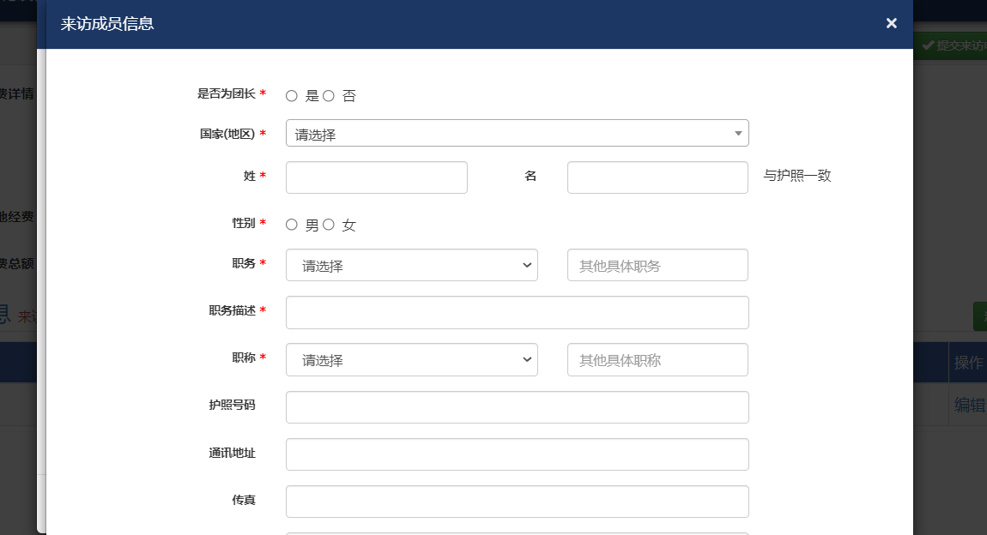

交来访申请
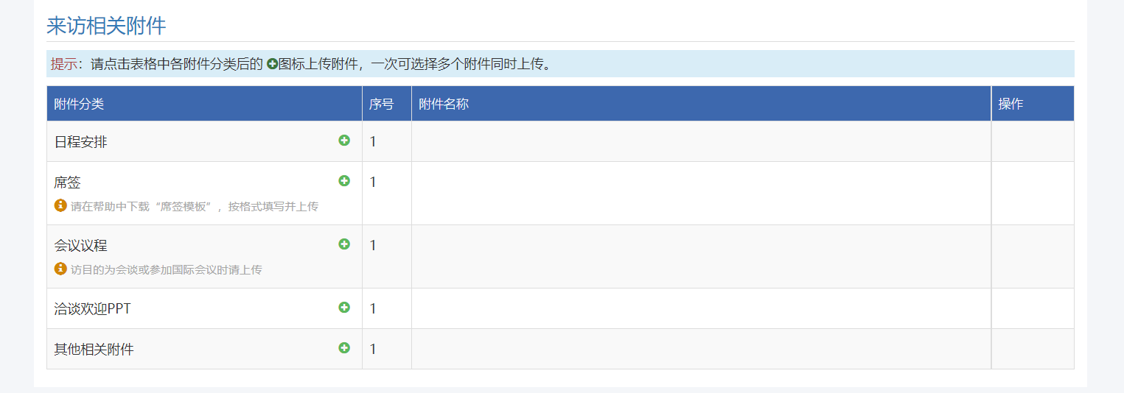
传相关附件，所有数据录入无误，点击提交按钮，发起来访申请审核。
未在来访日期前两周前提交的申请，需要国交处“授权”才能开始后续的申请。
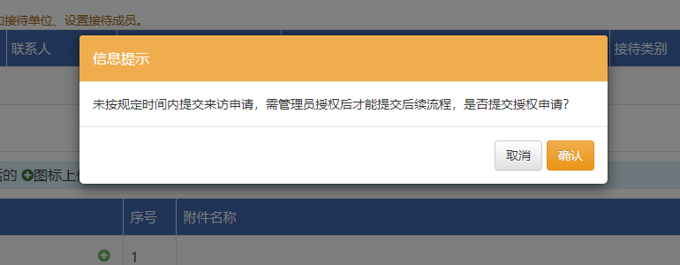

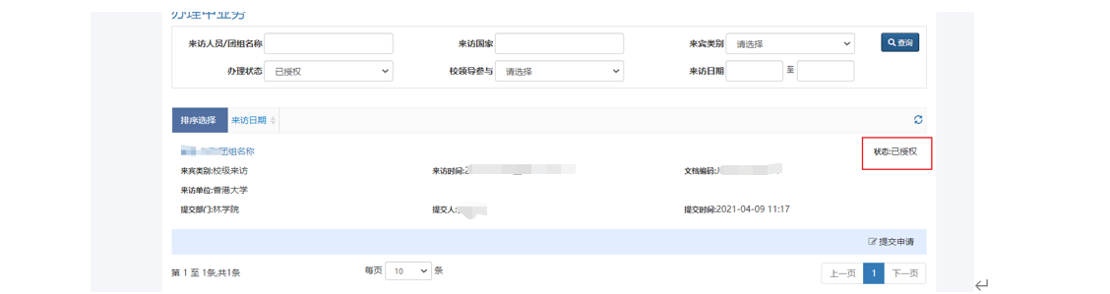

填写来访总结
提示：页面字段过多建议使用电脑端操作。
来访接待结束后可通过填写来访总结按钮进行来访总结内容的的填写，点击“提交”按钮，经国交处审核通过，视为整个来访任务结束。


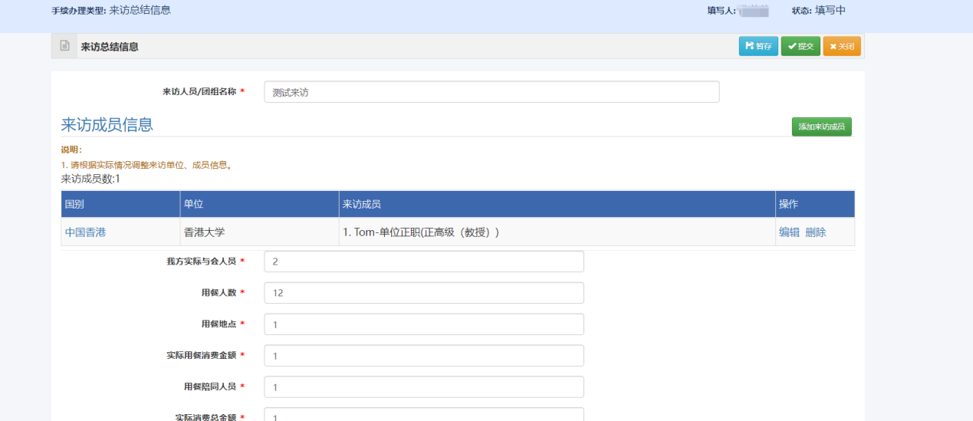

外籍（港澳台）专家
- 功能概要
添加年度计划，外籍（港澳台）专家申报，年度计划查询，专家申报查询
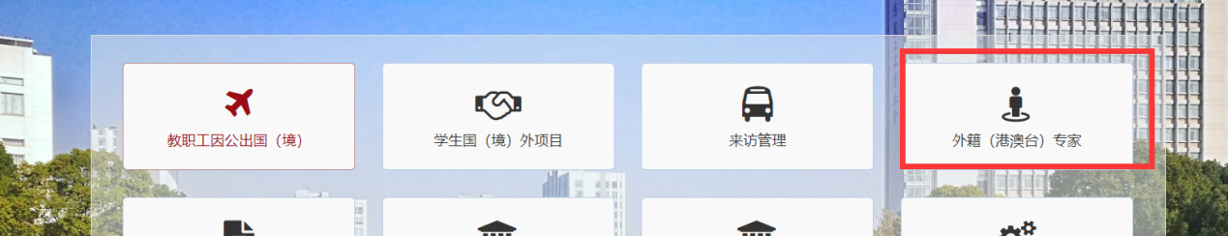
首页：专家预报待处理信息，专家申报待处理信息。
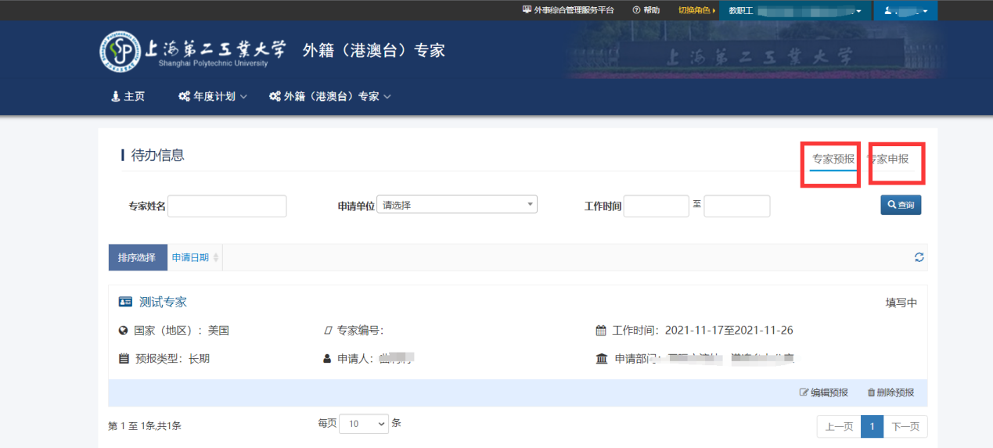

添加年度计划
提示：页面字段过多建议使用电脑端操作。
点击添加年度计划，进入计划编辑页。
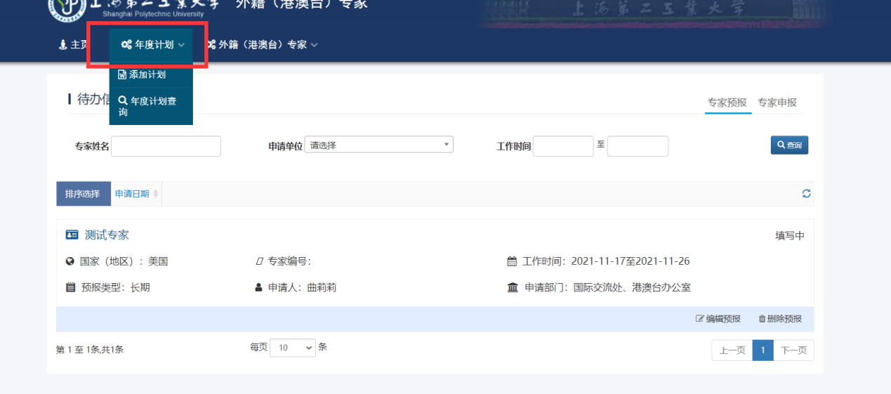
预报类型分长期，短期，短期包含海外名师，专家（进校时间大于7天）两种情况，根据
实施情况选择合理的预报类型，点击确定即可。
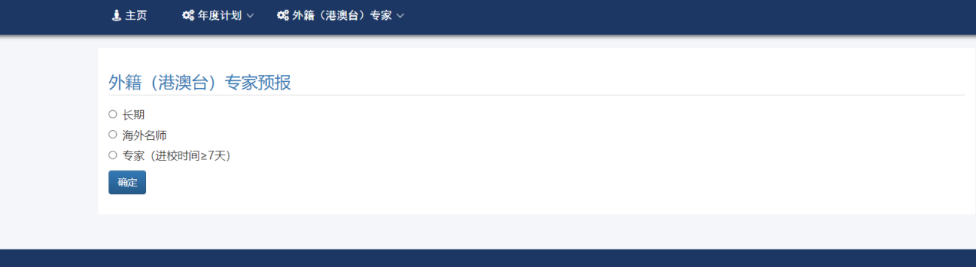
进入预报编辑页，填写专家预报信息，点击“暂存”, “提交申请”，“提交申请”开始预报审核流程。
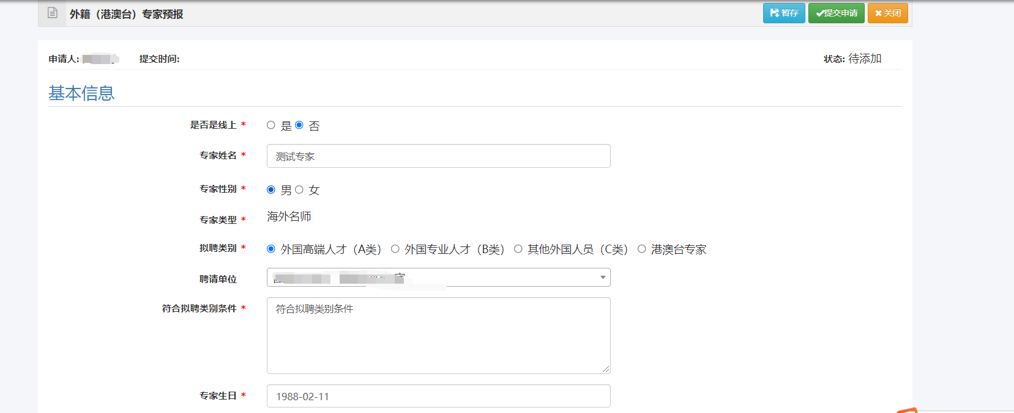
点击 “年度计划”查看相关年度计划信息
“待办”为自己需要处理的数据，“全部”查看自己权限范围内的数据。

点击专家姓名查看详情，及审核信息。
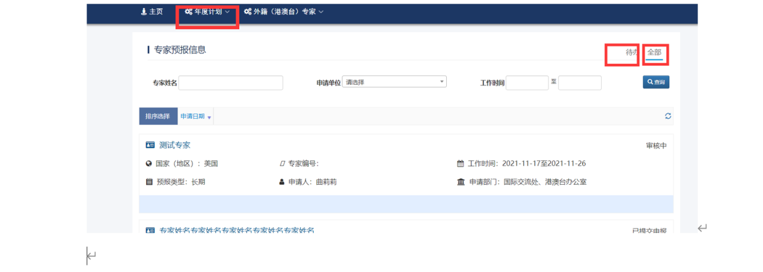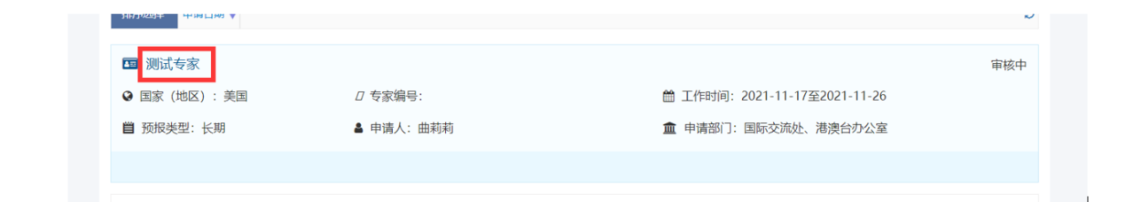
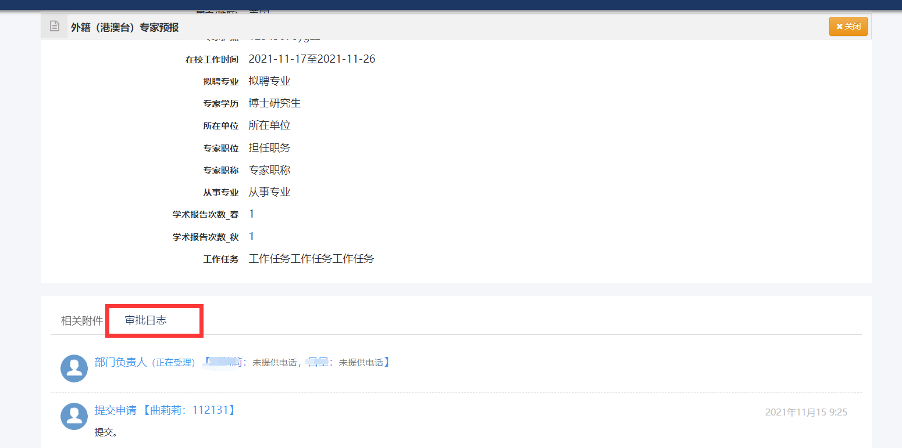
查看年度计划记录
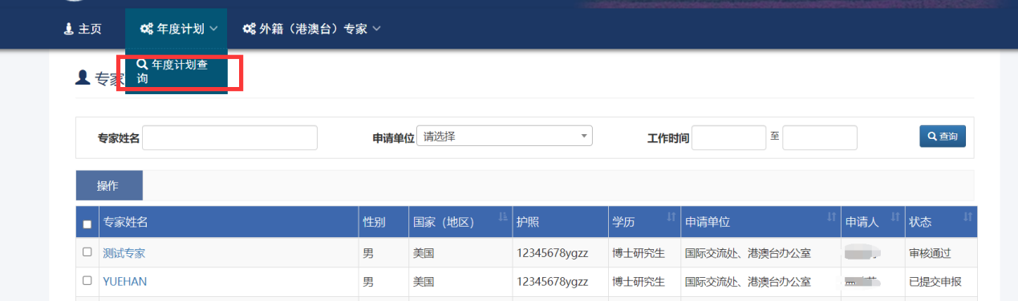

专家申报
提示：页面字段过多建议使用电脑端操作。
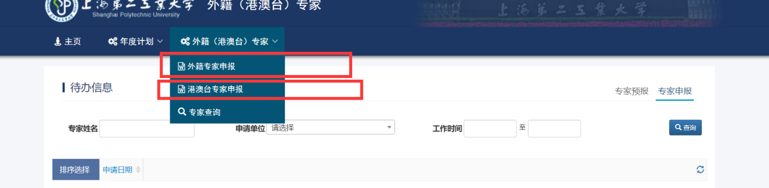

点击 “***申报”，进入申报选择页，可从预报专家发起申报，也可以发起新的专家申报。
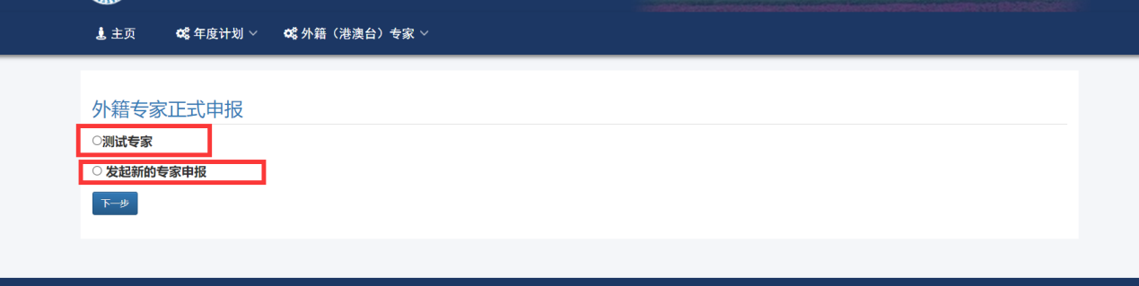
填写专家信息，填写完毕点击“提交申请”开始专家申报审批。
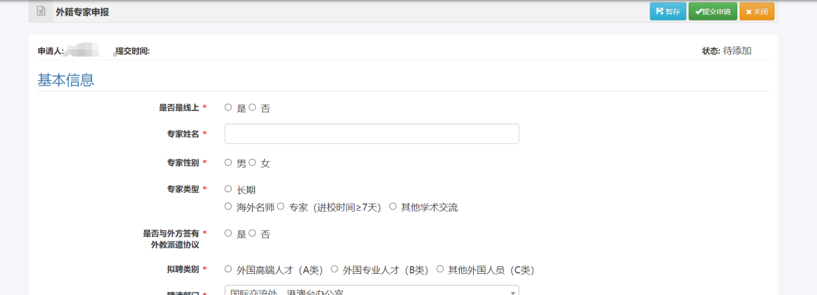

点击“外籍（港澳台）专家”，进入专家申报列表页面，分“待办”和 “全部”
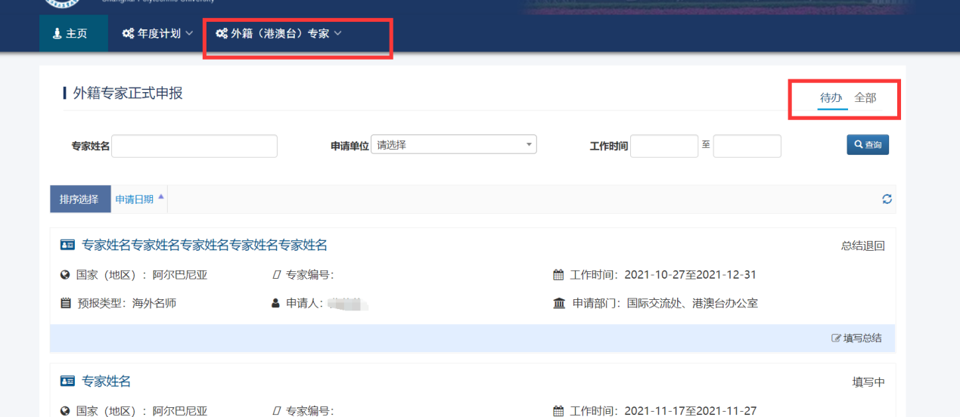
点击专家姓名查看详情页及审核信息
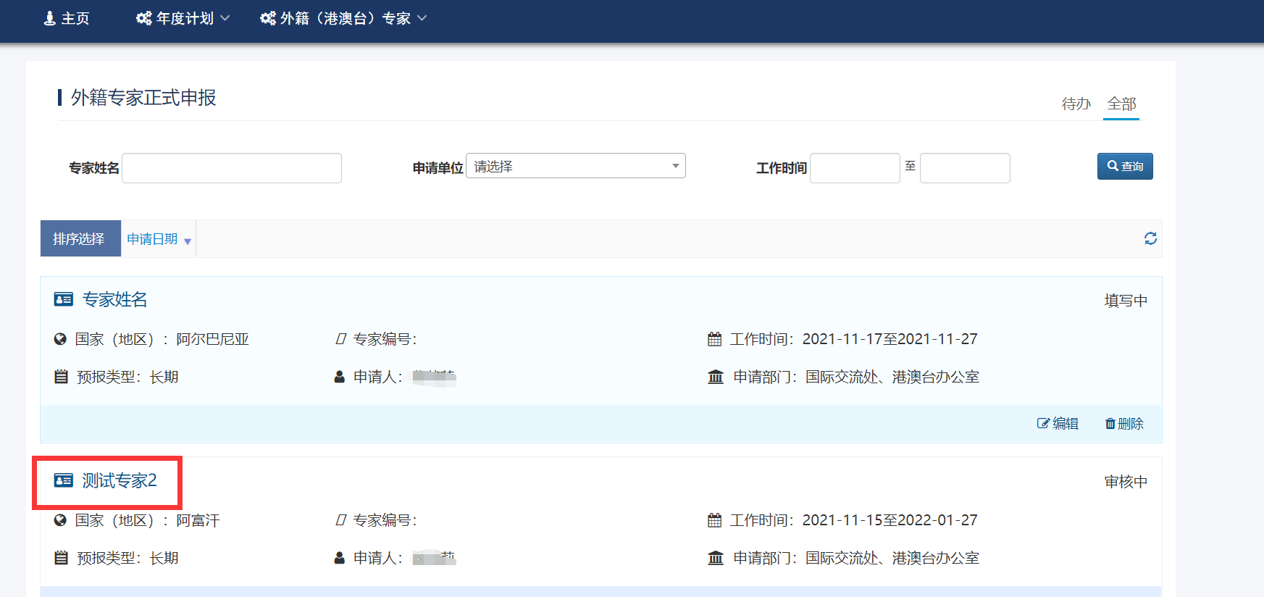
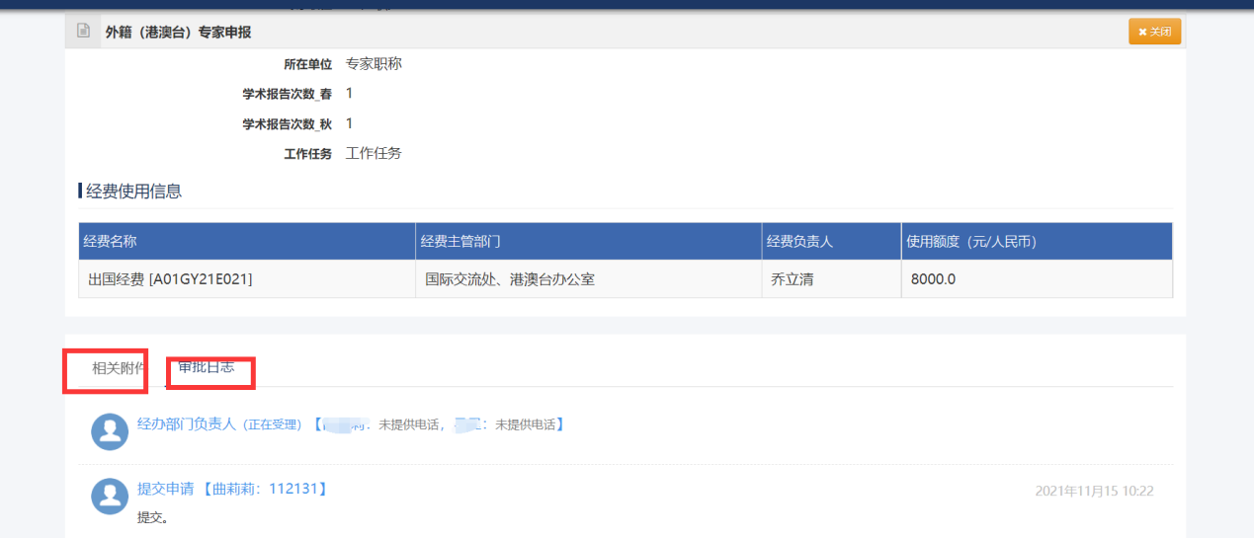

提交专家工作总结
提示：页面字段过多建议使用电脑端操作。
专家工作结束，点击“填写总结”按钮 添加专家工作总结信息。
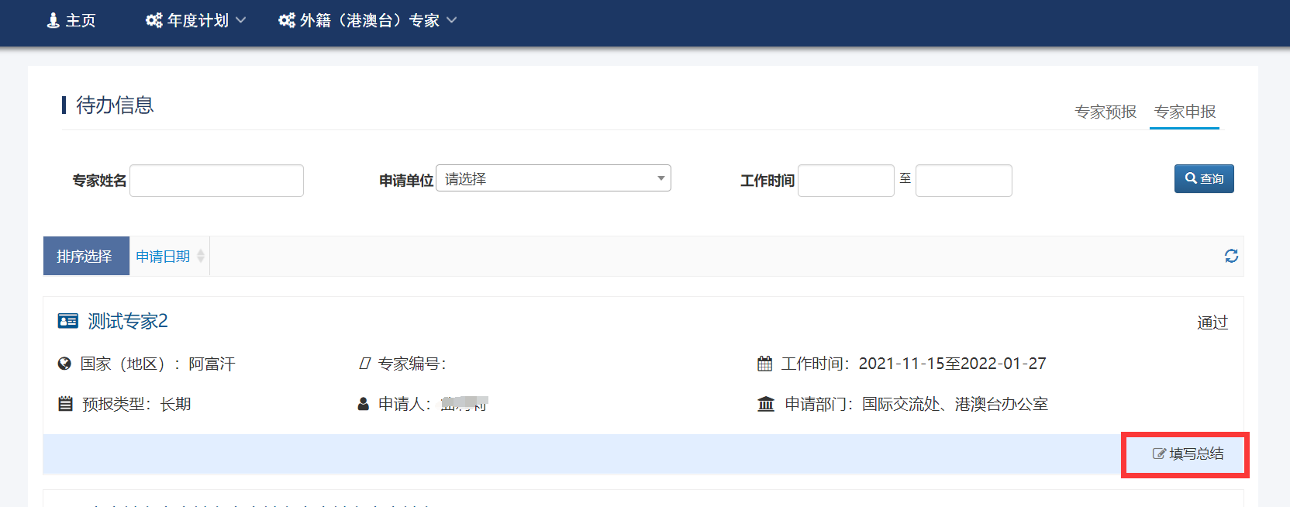
按专家实际工作情况填写总结信息提交即可。
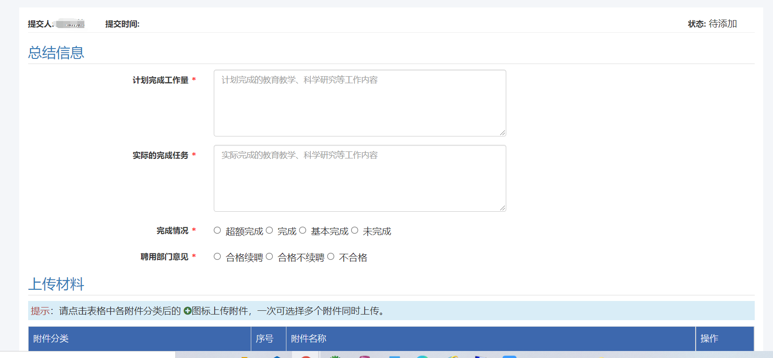

国际（港澳台）会议
- 功能概要
会议（培训）预报，会议（培训）查询，会议（培训）正式申报，线上审批。
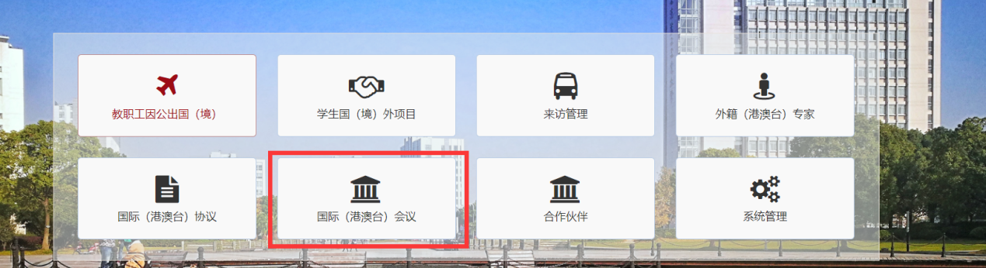

填写会议（培训）预报
提示：页面字段过多建议使用电脑端操作。
填写会议（培训）有关信息保存/提交即可
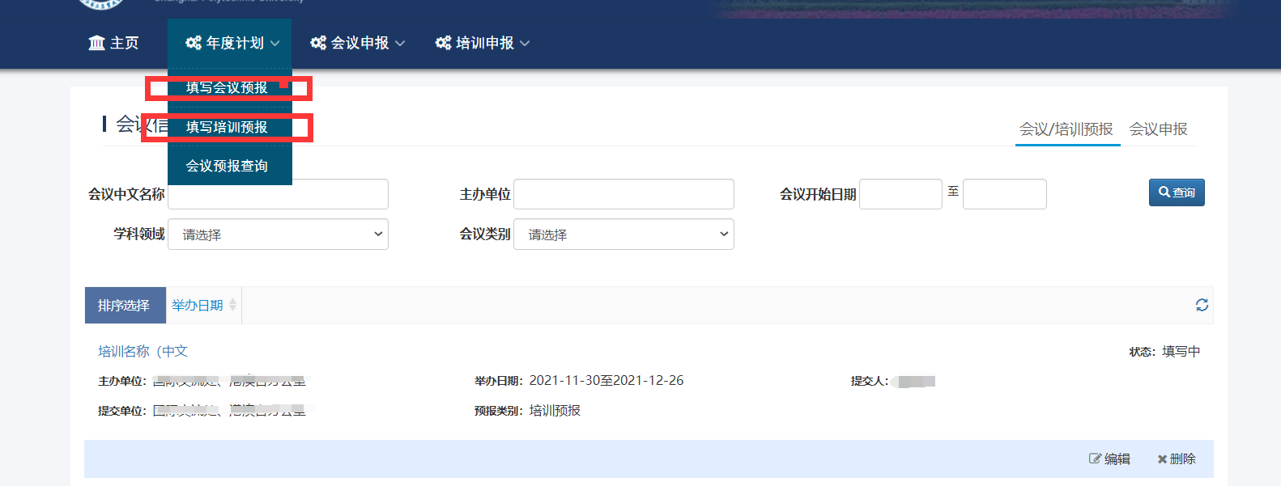
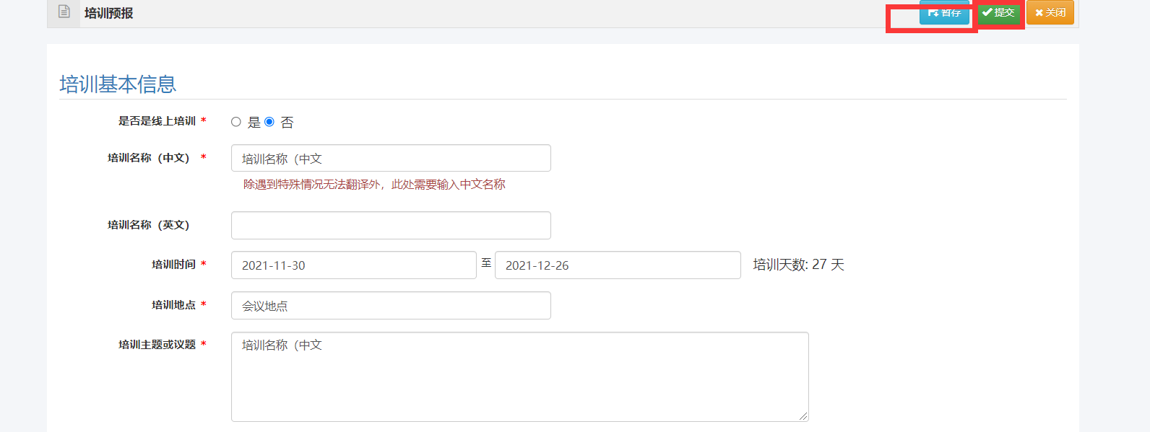
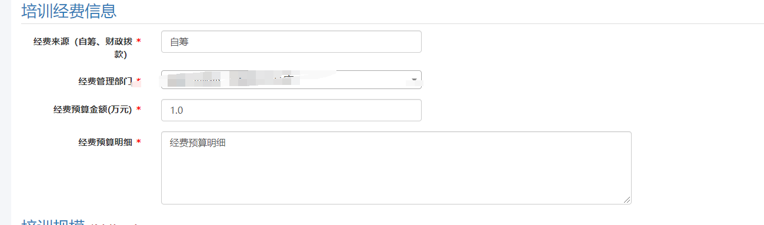
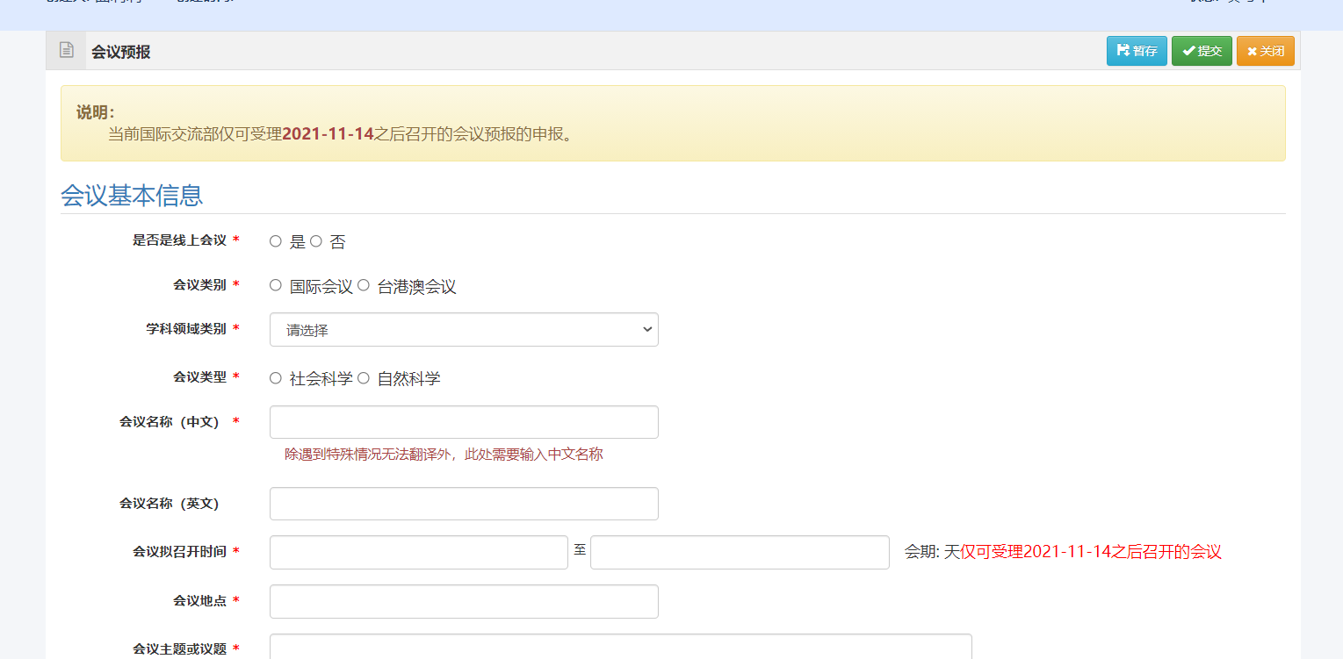

查看会议（培训）预报信息
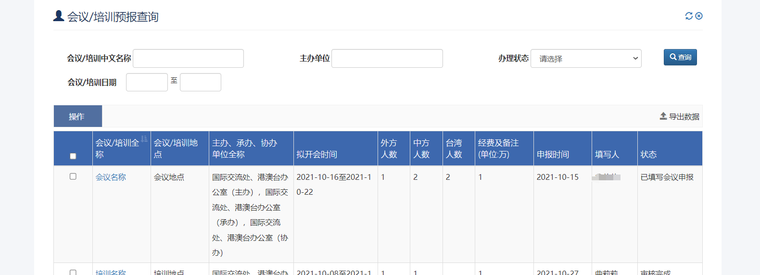

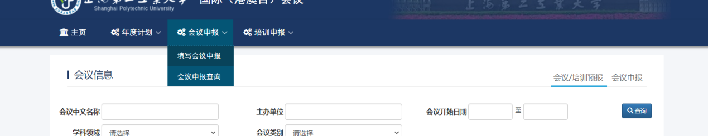

会议（培训）申报
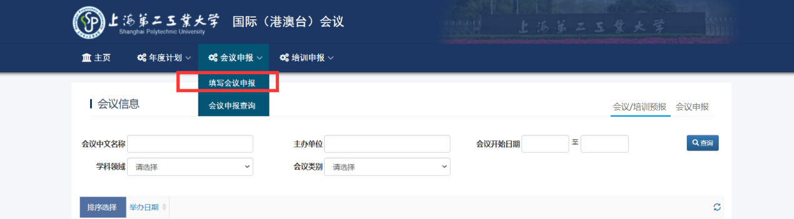
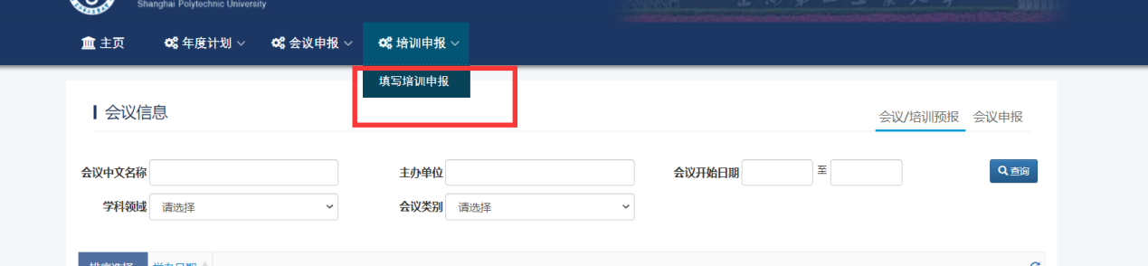

在预报基础上发起申报，或发起新的申报
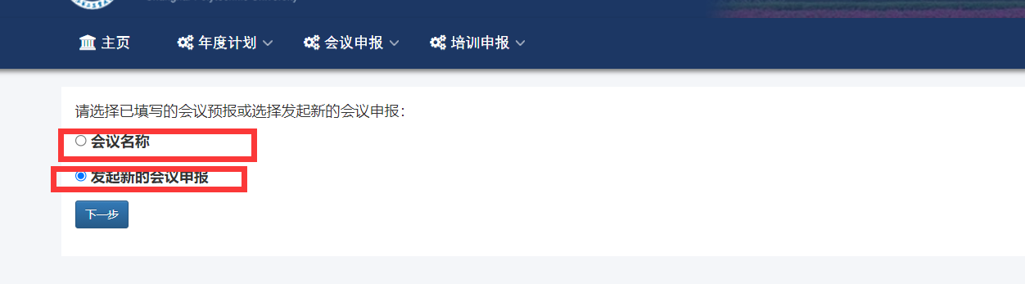

填写会议（培训）申报内容
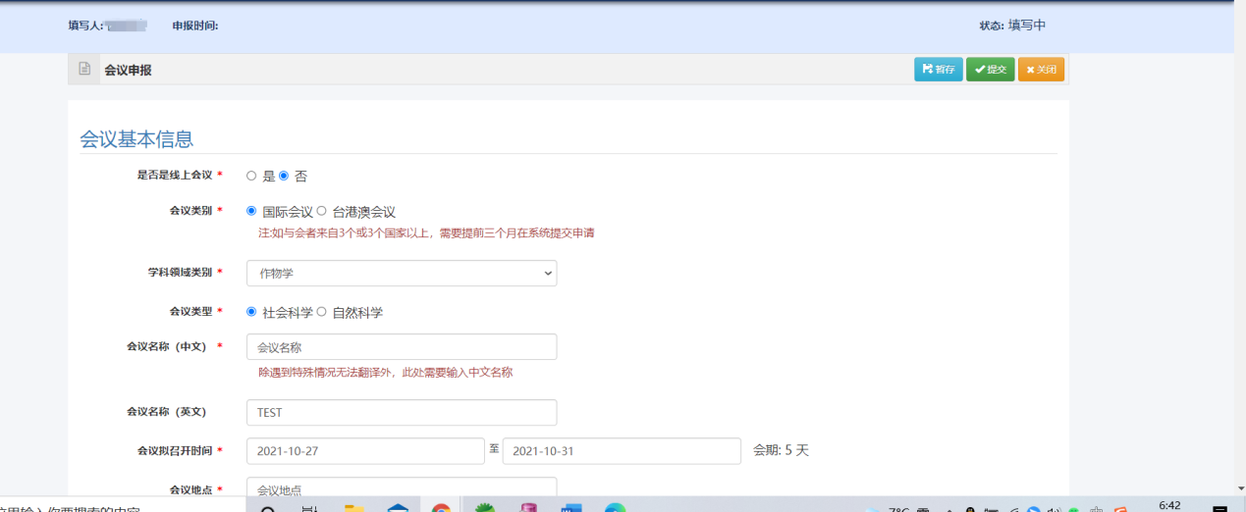

会议举行完，提交会议（培训）总结

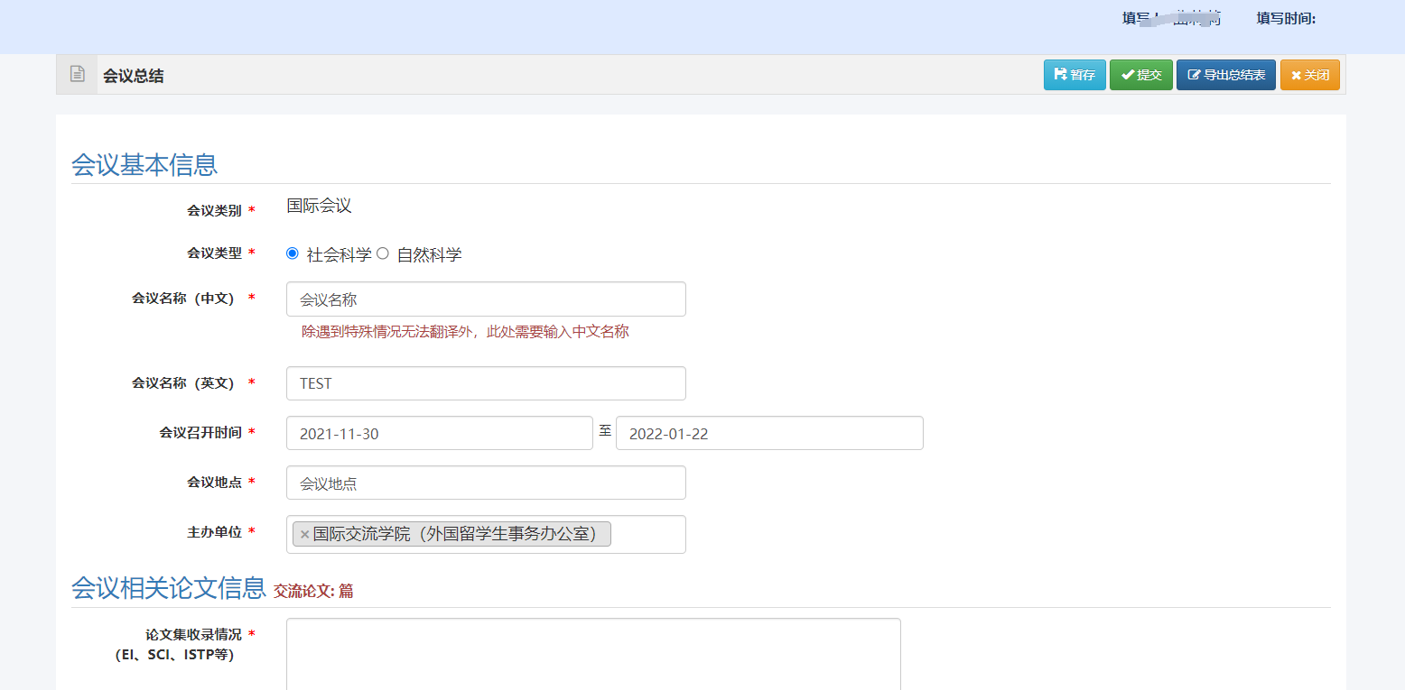
会议（培训）总结提交，整个任务结束。

国际（港澳台）协议
- 功能概要
添加合作协议，查看协议，线上审批；

填写合作协议申请
提示：页面字段过多建议使用电脑端操作。
通过点击合作协议申请进入申请界面
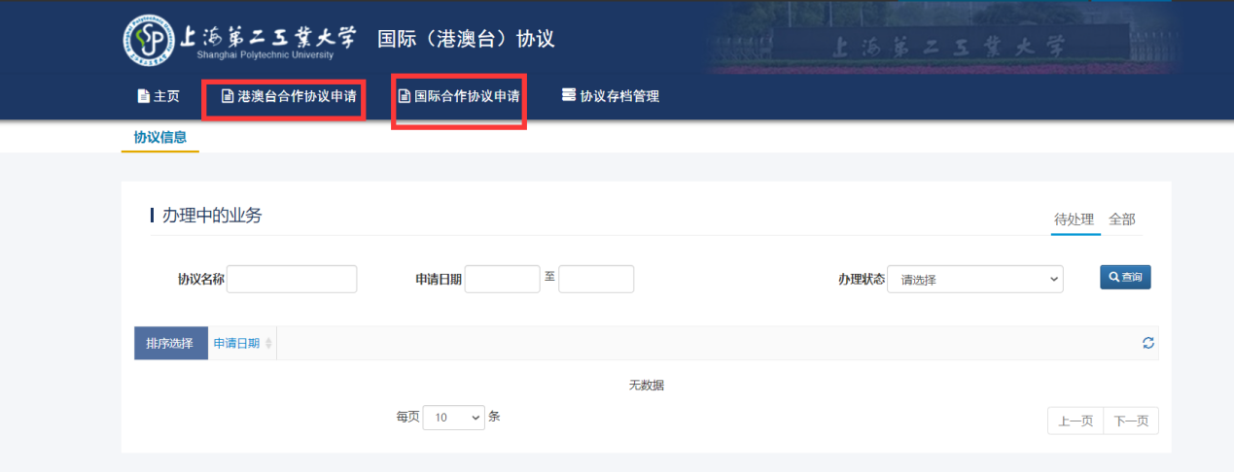
填写完协议信息后点击提交申请即可，总结信息经过领导审批通过，整个专家来校工作周期结束。
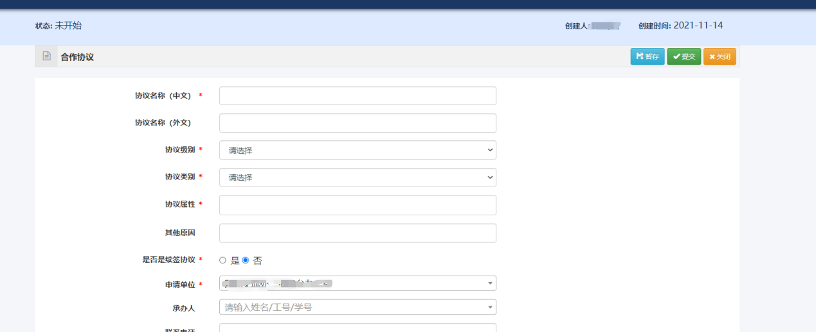

协议存档管理
通过点击协议存档管理进入协议查询界面，可根据不同的查询条件进行协议文档的查询
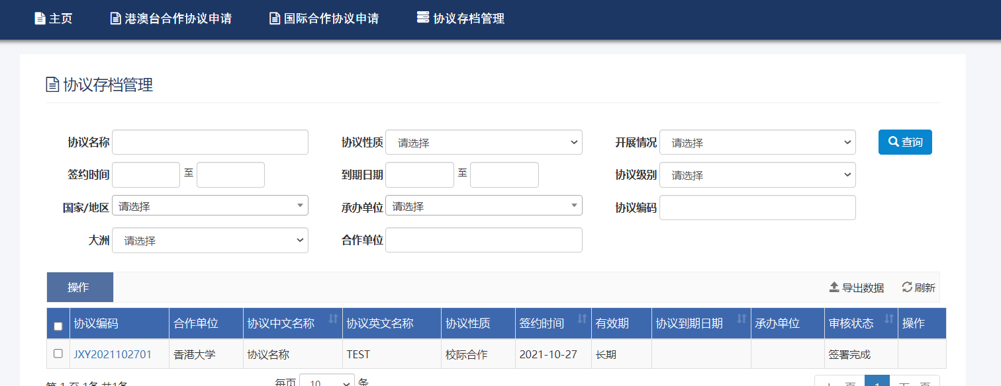

点击导出数据按钮可导出合作协议汇总表
点击导出可导出合作协议汇总表。
